ГККП «Ясли- сад «Мерей» г. Кокшетау при отделе образования по

г. Кокшетау управления образования Акмолинской области

«Развитие мелкой моторики рук у детей
дошкольного возраста»

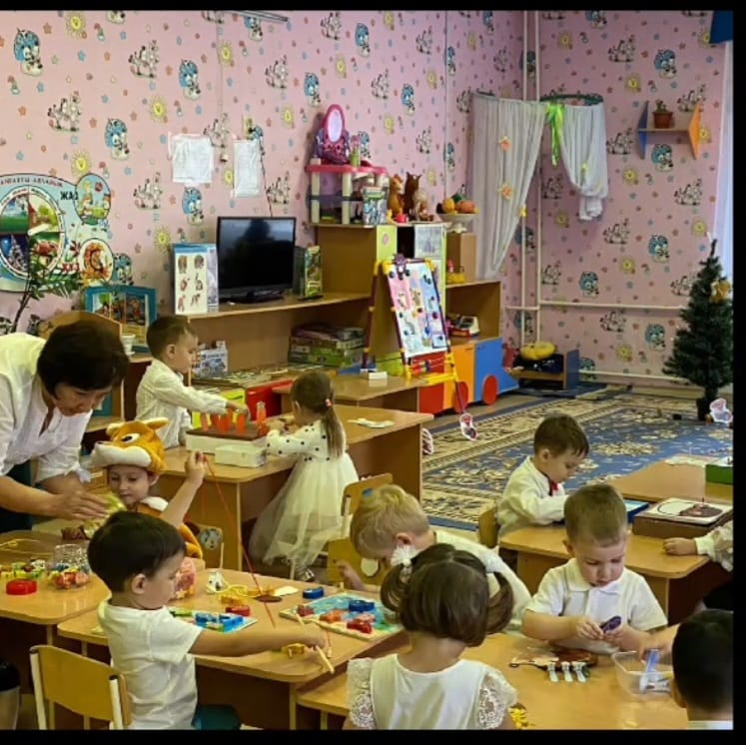

г.Кокшетау 2026 год

УДК 372.53
ББК 74.100.5
Ж 28

Составитель: Жандинова Акмарал Кайдаркызы, воспитатель
ГККП «Ясли- сад «Мерей» г. Кокшетау при отделе образованияпо
г. Кокшетау управления образования Акмолинской области
Рецензист : методист ГККП «Ясли- сад «Мерей» Мукатова А.К

«Развитие мелкой моторики рук у детей дошкольного возраста» посвящена актуальной проблеме всестороннего развития ребёнка в период дошкольного детства. В работе раскрывается значение мелкой моторики как важного фактора формирования речи, мышления, координации движений, самостоятельности и подготовки руки к письму. Подчёркивается взаимосвязь развития движений пальцев с активизацией речевых центров и познавательной активности ребёнка. Материал может быть полезен воспитателям, педагогам дополнительного образования и родителям детей дошкольного возраста для практического применения в образовательной деятельности и в домашних условиях.

Рекомендовано методическим советом №2 ГККП Ясли-сада «Мерей» от 18.12.2025 г

Содержание

1. Введение
2.Календарно-тематический для работы с детьми
по развитию мелкой моторики у детей дошкольного возраста.
3.Приложение
4.Консультация для воспитателей «Моторика: крупная и мелкая.
Как развивать?»
5.Заключение
6.Использованная литературы

Введение

«Ум ребенка находится на кончиках его пальцев»
В.А. Сухомлинский
Развитие мелкой моторики рук у детей дошкольного возраста является одной из приоритетных задач современного дошкольного образования. В период дошкольного детства происходит интенсивное формирование высших психических функций, активное развитие речи, мышления, воображения и познавательной активности. Уровень сформированности тонких движений кистей и пальцев рук напрямую влияет на общее развитие ребёнка, его готовность к обучению в школе и успешное овладение письмом.
Многочисленные психолого-педагогические исследования подтверждают тесную взаимосвязь между развитием мелкой моторики и речевой функцией. Совершенствование координации движений пальцев стимулирует активизацию речевых центров головного мозга, способствует расширению словарного запаса и развитию связной речи. Кроме того, систематическая работа по развитию мелкой моторики формирует усидчивость, внимание, самостоятельность и аккуратность.
Дошкольный возраст является наиболее благоприятным периодом для целенаправленного формирования ручных навыков. В это время дети активно познают окружающий мир через практическую деятельность: рисование, лепку, конструирование, аппликацию, работу с различными материалами. Именно в игровой форме наиболее эффективно происходит развитие точных и координированных движений рук.
Настоящий сборник направлен на систематизацию теоретических и практических материалов по развитию мелкой моторики у детей дошкольного возраста. В нём представлены разнообразные игры, упражнения и методические рекомендации, которые могут быть использованы педагогами дошкольных образовательных организаций и родителями в повседневной работе с детьми.
Цель сборника — раскрыть значение развития мелкой моторики в дошкольном возрасте и представить эффективные способы её формирования в условиях образовательной деятельности и семейного воспитания.
Актуальность дети с плохо развитой ручной моторикой неловко держат ложку, карандаш, не могут застегивать пуговицы, шнуровать ботинки. Им бывает трудно собрать рассыпавшиеся детали конструктора, работать с пазлами, счетными палочками, мозаикой. Они отказываются от любимых другими детьми лепки и аппликации, не успевают за ребятами в группе детского сада на занятиях. Таким образом, возможности освоения мира этими детьми оказываются обедненными. Дети часто чувствуют себя несостоятельными в элементарных действиях, доступных сверстникам. Это влияет на эмоциональное благополучие ребенка, на его самооценку. С течением времени уровень развития сложно-координированных движений руки у детей, имеющих речевые нарушения оказывается недостаточным для освоения письма, формирует школьные трудности.
Вот почему специалистам и родителям важно следить за уровнем развития общей и мелкой моторики. Например, в 3 года неправильно требовать от ребенка быстрого застегивания кнопок и молний или подробного рисунка человека. Но в 4,5 года большинство детей уже справляется с завязыванием бантика, шнурованием ботинок и способны нарисовать человека из семи частей тела. В 2,5 года малыш строит дом из 5 кубиков, а через полгода уже может поставить 10 кубиков один на другой. Тогда же он начинает разрезать ножницами веревку, бумагу, но аккуратное вырезание становится доступно только через год.
Новизна представленного сборника заключается в комплексном и практико-ориентированном подходе к развитию мелкой моторики рук у детей дошкольного возраста. Материал систематизирован с учётом современных требований дошкольного образования и направлен не только на формирование двигательных навыков, но и на всестороннее развитие личности ребёнка.
В сборнике объединены традиционные и современные методы работы: пальчиковые игры, нетрадиционные техники рисования, элементы сенсорного развития, игровые упражнения с использованием различных материалов (природных, бытовых, дидактических). Особое внимание уделяется интеграции развития мелкой моторики с речевым, познавательным и художественно-эстетическим развитием.
Новизна также состоит в активном включении родителей в образовательный процесс через практические рекомендации и доступные формы взаимодействия, что обеспечивает преемственность работы детского сада и семьи.
Таким образом, сборник предлагает системный, доступный и эффективный подход к организации работы по развитию мелкой моторики у детей дошкольного возраста.
Цель: Создание условий для эффективного развития мелкой моторики рук у детей дошкольного возраста как основы речевого, интеллектуального и личностного развития, а также подготовки к обучению в школе.

Задачи:
- Развивать координацию и точность движений кистей и пальцев рук.
- Формировать навыки контроля и регуляции движений.
- Стимулировать развитие речи через активизацию мелкой моторики.
- Развивать внимание, память, мышление и воображение в процессе практической деятельности.
- Формировать графомоторные навыки, подготавливающие руку к письму.
- Воспитывать усидчивость, самостоятельность, аккуратность и интерес к продуктивным видам деятельности.
- Обогащать предметно-развивающую среду дидактическими играми и материалами для развития мелкой моторики.
- Повышать педагогическую компетентность родителей в вопросах развития мелкой моторики детей дошкольного возраста.
Принципы работы по развитию мелкой моторики рук у детей дошкольного возраста
- Принцип систематичности и последовательности
Работа по развитию мелкой моторики должна проводиться регулярно, с постепенным усложнением упражнений и заданий с учётом возрастных возможностей детей.
- Принцип доступности
Задания и упражнения подбираются в соответствии с возрастом, уровнем развития и индивидуальными особенностями ребёнка.
- Принцип индивидуального подхода
Учитываются темп развития, интересы, способности и потребности каждого ребёнка.
- Принцип наглядности
Использование наглядных материалов (игрушек, схем, образцов, природного и бросового материала) способствует лучшему усвоению и выполнению заданий.
- Принцип активности и самостоятельности
Создаются условия, при которых ребёнок активно включается в деятельность, проявляет инициативу и самостоятельность.
- Принцип игровой направленности
Основная форма работы с дошкольниками — игра, поэтому упражнения и задания должны иметь игровой характер.
- Принцип интеграции образовательных областей
Развитие мелкой моторики осуществляется в тесной связи с развитием речи, познавательной деятельности, художественного творчества и физического развития.
- Принцип сотрудничества с семьёй
Эффективность работы повышается при активном взаимодействии педагогов и родителей в вопросах развития ребёнка.

Условия реализации работы по развитию мелкой моторики рук у детей дошкольного возраста
Эффективность работы по развитию мелкой моторики зависит от создания благоприятных педагогических и организационных условий.
- Создание развивающей предметно-пространственной среды
В группе должны быть организованы центры активности с разнообразными материалами: мозаикой, конструкторами, шнуровками, пазлами, прищепками, крупами, природным и бросовым материалом, пластилином, тестом для лепки, материалами для аппликации и рисования.
- Систематичность и планомерность работы
Упражнения и игры по развитию мелкой моторики включаются в образовательную деятельность ежедневно: в режимные моменты, на занятиях, в самостоятельной деятельности детей.
- Учёт возрастных и индивидуальных особенностей
Подбор заданий осуществляется с учётом возраста, уровня развития, интересов и возможностей каждого ребёнка.
- Использование игровых форм работы
Все упражнения проводятся в игровой форме, что повышает мотивацию и интерес детей к деятельности.
- Интеграция с другими образовательными областями
Развитие мелкой моторики осуществляется в тесной связи с речевым, познавательным, художественно-эстетическим и физическим развитием.
- Взаимодействие с родителями
Организация консультаций, мастер-классов, памяток и рекомендаций для родителей способствует продолжению работы в домашних условиях.
- Положительный эмоциональный климат
Поддержка, поощрение и создание ситуации успеха формируют у ребёнка уверенность в своих возможностях и желание заниматься.
Практическая значимость
Практическая значимость работы заключается в возможности использования представленного материала в образовательной деятельности дошкольных организаций и в семейном воспитании. Предложенные игры, упражнения и методические рекомендации носят прикладной характер и могут быть легко внедрены в повседневную работу с детьми.

Материалы сборника способствуют:
- эффективному развитию мелкой моторики рук у детей дошкольного возраста;
- формированию предпосылок к успешному обучению письму;
- развитию речи, внимания, памяти и мышления;
- повышению уровня самостоятельности и организованности детей;
- обогащению предметно-развивающей среды группы.
Практические разработки могут использоваться воспитателями, педагогами дополнительного образования, учителями-логопедами, а также родителями для организации развивающих занятий в домашних условиях. Систематическое применение предложенных упражнений обеспечивает устойчивые положительные результаты в развитии детей дошкольного возраста.
Методические рекомендации по развитию мелкой моторики рук у детей дошкольного возраста
- Организуйте работу систематически
Включайте упражнения на развитие мелкой моторики в ежедневную деятельность детей: утреннюю гимнастику для пальцев, занятия по рисованию и лепке, дидактические игры, самостоятельную деятельность.
- Соблюдайте принцип постепенного усложнения
Начинайте с простых упражнений (сжимание и разжимание кулачков, перекладывание крупных предметов), постепенно переходя к более сложным действиям (шнуровка, вырезание, работа с мелкими деталями).
- Используйте разнообразные материалы
Применяйте пластилин, тесто, крупы, пуговицы, мозаики, конструкторы, прищепки, природный материал. Разнообразие фактур и форм способствует сенсорному развитию.
- Проводите пальчиковые игры и упражнения
Регулярно используйте пальчиковую гимнастику, сопровождаемую стихами и потешками. Это способствует не только развитию моторики, но и активизации речи.
- Создавайте мотивационную игровую ситуацию
Предлагайте задания в форме игры, сюжета или проблемной ситуации. Интерес повышает активность ребёнка и качество выполнения задания.
- Учитывайте индивидуальные особенности детей
Подбирайте задания с учётом возраста, уровня развития и темпа деятельности каждого ребёнка. азвивайте графомоторные навыки
В старшем дошкольном возрасте уделяйте внимание штриховке, обводке по контуру, рисованию узоров, что подготавливает руку к письму.
- Сотрудничайте с родителями
Проводите консультации, мастер-классы, предлагайте памятки с простыми упражнениями для домашних занятий.
- Создавайте ситуацию успеха
Поддерживайте ребёнка, поощряйте его старания, избегайте чрезмерной критики. Положительные эмоции повышают эффективность обучения.
Системный и комплексный подход к развитию мелкой моторики обеспечивает успешную подготовку детей к школьному обучению и способствует их гармоничному развитию.
Методы и приёмы развития мелкой моторики рук у детей дошкольного возраста

Методы
- Игровой метод
Использование дидактических, сюжетно-ролевых, подвижных и пальчиковых игр для развития точных движений пальцев и кистей рук.
- Практический метод
Организация продуктивной деятельности: лепка, рисование, аппликация, конструирование, работа с бумагой, тканью, природным и бросовым материалом.
- Наглядный метод
Показ образца выполнения задания, демонстрация приёмов работы, использование схем и иллюстраций.
- Словесный метод
Объяснение, показ с комментированием действий, использование художественного слова (потешки, стихи) в пальчиковых играх.
- Проблемно-поисковый метод
Создание игровых ситуаций, побуждающих ребёнка самостоятельно находить способы выполнения задания.
- Метод поощрения и стимулирования
Поддержка инициативы ребёнка, создание ситуации успеха, положительная оценка результатов деятельности.

Приёмы
- пальчиковая гимнастика;
- упражнения с прищепками, шнуровками, мозаикой;
- нанизывание бус и макарон;
- перекладывание мелких предметов пинцетом или ложкой;
- игры с крупами и песком;
- лепка из пластилина, солёного теста;
- обводка по контуру, штриховка, дорисовывание элементов;
- вырезание ножницами по прямой и кривой линии;
- складывание бумаги (оригами);
- массаж и самомассаж пальцев рук.
Комплексное применение различных методов и приёмов обеспечивает всестороннее развитие мелкой моторики, способствует формированию речевых и познавательных процессов и подготовке ребёнка к школьному обучению.

Календарно-тематическое планирование

№ | Мероприятия
1 | Игры с песком «Необыкновенные следы»
2 | Разложи по цвету. Игра «Радужные бусинки»
3 | Игра «Сухой бассейн»
4 | Игра «Коробочка тактильных ощущений»
5 | Собери картинку. Упражнение «Разноцветные шарики»
6 | «Весёлые клубочки»
7 | Дидактическая игра «Собери бусы»
8 | Разучивание пальчиковой игры «Домик»
9 | «Разноцветная мозаика»
10 | «Волшебные палочки»
11 | «Заплети косичку»
12 | «Черепашка»
13 | Рисование по манке
14 | «Игры с прищепками»
15 | Дидактические игры с крышками
16 | Игра с крышками от бутылок «Лыжи»
17 | «Игры с резинками»
18 | Игры с конструктором
19 | Играем с природным и бросовым материалом»
20 | Геометрические мозайки
21 | Упражнение «Штриховка»
22 | Игры-моталочки
23 | Коллекция мячиков. Упражнение «Покатай мячик?»
24 | Пальчиковая игра «Ёжик»
25 | Игры с мозаикой, пазлами.
26 | Игра «Нарисуй узор на посуде по образцу.
27 | Упражнение «Выложи по трафарету»
28 | Нетрадиционная техника рисования с ватными палочками
29 | Лабиринт из коктейльных трубочек
30 | Разучивание пальчиковой игры «Капитан»
31 | «Отрывные бумаги»
32 | Игра «Шнуровка»
33 | Игра « Найди пару»
34 | Игра «Помоги золушке»
35 | Игра «Найди игрушку»
36 | Пальчиковые игры с предметами  (с орехом, карандашом, теннисным мячиком)

№1 Игра с песком «Необыкновенные следы»
Цель: развитие мелкой моторики, воображения, тактильных ощущений и координации движений рук.

Ход игры
- Подготовка:
  - На столе или в песочнице равномерно рассыпается песок толщиной 1–2 см.
  - Рядом раскладываются игрушки, фигурки животных, птиц, динозавров, насекомых и др.
- Начало игры:
  - Воспитатель объясняет детям, что в песке могут появляться «следы необычных животных» и нужно их исследовать.
  - Показывает, как фигурка оставляет след в песке при движении.
- Основная часть:
  - Дети по очереди или вместе проводят игрушками по песку, оставляя отпечатки.
  - Предлагается фантазировать: «Чьи это следы? Куда они идут? Какое животное их оставило?»
  - Можно сравнивать следы разных игрушек по размеру, форме и глубине отпечатка.
- Дополнительные приёмы:
  - Использовать палочки, кисточки или пальцы для рисования дорожек.
  - Создавать «истории» и «карты следов», соединяя отпечатки в сюжет.
  - Менять текстуру песка (влажный, сухой) для разных ощущений.
- авершение игры:
  - Дети аккуратно разглаживают песок ладонями.
  - Воспитатель подводит итоги, обсуждает, какие следы больше всего понравились, какие узоры получились.
  - Важно похвалить детей за фантазию и аккуратность.

Педагогические моменты:
- Игра активизирует мелкую моторику пальцев и кистей рук.
- Развивает внимание, наблюдательность и воображение.
- Формирует умение работать совместно и аккуратно.

№2 Игра «Радужные бусинки»
Цель: развитие мелкой моторики, координации рук, внимания, умения сортировать и различать цвета.

Ход игры
- Подготовка:
  - Подготовьте разноцветные бусины (крупные и безопасные для детей).
  - Понадобятся небольшие тарелочки или коробочки для сортировки по цвету.
  - Стол застелите салфеткой или тканью, чтобы бусины не рассыпались.
- Начало игры:
  - Воспитатель показывает детям разноцветные бусины и рассказывает: «У нас есть радужные бусинки, их нужно разложить по цвету».
  - Демонстрирует, как брать бусину пальцами и помещать её в соответствующую коробочку.
- Основная часть:
  - Дети по очереди или одновременно сортируют бусины, раскладывая их по цветам.
  - Можно усложнить задание: сначала по основным цветам (красный, жёлтый, синий), затем — по оттенкам (светло-зелёный, тёмно-зелёный и т.д.).
  - Во время игры воспитатель комментирует действия: «Ты взял красную бусинку и положил в красную коробочку — отлично!»
- Дополнительные варианты:
  - Создание «цветных цепочек» или «бусинных ожерелий» из разложенных бусин.
  - Соревнования: кто быстрее соберёт все бусины одного цвета.
  - Совмещение с пальчиковой гимнастикой: перед перемещением бусины сжимать и разжимать кулачок, щипать пальцами.
- Завершение игры:
  - Дети считают, сколько бусин каждого цвета получилось, обсуждают цвета.
  - Воспитатель хвалит за аккуратность, внимание и старательность.
  - Бусины аккуратно собираются в контейнер для следующего занятия.

Педагогические моменты:
- Игра развивает точные движения пальцев и кистей рук.
- Формирует внимание, логическое мышление и умение сортировать предметы по признакам.
- Развивает цветовое восприятие и координацию движения «глаз — рука».

Игра «Сухой бассейн»
Цель: развитие мелкой моторики рук, координации, сенсорного восприятия и тактильных ощущений у детей дошкольного возраста.

Ход игры
- Подготовка:
  - Используется ёмкость (коробка, детский манеж или «сухой бассейн») с небольшим количеством крупы, шариков, фасоли, пенопластовых шариков или цветных сухих макарон.
  - Для разнообразия можно добавить маленькие игрушки, формочки, ложечки, ситечки и контейнеры.
- Начало игры:
  - Воспитатель объясняет детям, что «сухой бассейн» — это место, где можно «нырять руками» и исследовать разные предметы и текстуры.
  - Демонстрирует, как осторожно погружать руки в материал, перекладывать, перебирать и находить спрятанные игрушки.
- Основная часть:
  - Дети погружают руки в «сухой бассейн», перебирают материал, ищут спрятанные предметы.
  - Можно давать задания: «Найди все красные шарики», «Сложи фасоль в одну чашку», «Сделай горку из крупы».
  - В процессе педагог комментирует действия, поддерживает инициативу и аккуратность.
- Дополнительные приёмы:
  - Игры на сортировку по цвету, форме или размеру предметов.
  - Использование маленьких лопаток, ложек, формочек для создания фигурок и «горок».
  - Совмещение с пальчиковой гимнастикой: сжимание и разжимание кулачков, щипковые движения пальцев.
- Завершение игры:
  - Дети аккуратно убирают материалы в контейнеры.
  - Воспитатель подводит итог: обсуждаются находки, дети рассказывают, что им понравилось.
  - Хвалят детей за аккуратность, внимание и активность.

Педагогические моменты:
- Игра развивает мелкую моторику, точность и координацию движений пальцев.
- Развивает сенсорное восприятие (тактильные ощущения), внимание и концентрацию.
- Способствует развитию логики, классификации предметов и творческой фантазии.

Игра «Коробочка тактильных ощущений»
Цель: развитие мелкой моторики, сенсорного восприятия, внимания, воображения и речи у детей дошкольного возраста.

Ход игры
- Подготовка:
  - Возьмите небольшую непрозрачную коробку с крышкой.
  - Наполните её различными безопасными предметами с разными текстурами: крупа, макароны, камушки, пуговицы, ткань, губки, мячики, шишки и т.д.
  - Убедитесь, что предметы безопасны и не представляют опасности проглатывания.
- Начало игры:
  - Воспитатель показывает коробку и объясняет: «В этой коробочке спрятаны разные предметы. Мы попробуем угадать их на ощупь».
  - Демонстрирует, как осторожно опускать руки внутрь и наощупь исследовать предмет.
- Основная часть:
  - Дети по очереди или группой берут предметы и пытаются определить, что это, не глядя.
  - После угадывания можно открыть коробку и показать предмет, обсудить его свойства: мягкий/твердый, гладкий/шершавый, лёгкий/тяжёлый.
  - Можно усложнять: просить детей подобрать предметы по определённому признаку (например, «все мягкие предметы» или «все круглые предметы»).
- Дополнительные варианты:
  - Игры на классификацию предметов по размеру, цвету, форме.
  - Создание сюжетных игр: «Собери корзинку для зверей», «Найди подарок для куклы» и т.д.
  - Совмещение с пальчиковой гимнастикой: сжимание, перекатывание и щипковые движения.
- Завершение игры:
  - Все предметы аккуратно складываются обратно в коробку.
  - Воспитатель обсуждает с детьми, что нового они узнали, какие ощущения им понравились больше всего.
  - Дети получают похвалу за внимание, аккуратность и активность.

Педагогические моменты:
- Игра развивает мелкую моторику и точность движений пальцев.
- Стимулирует сенсорное восприятие и тактильное внимание.
- Способствует развитию речи и воображения через обсуждение ощущений.
- Учит классифицировать предметы и анализировать их свойства.

Упражнение «Разноцветные шарики»
Цель: развитие мелкой моторики, координации «рука–глаз», внимания, усидчивости и воображения у детей дошкольного возраста.

Ход упражнения
- Подготовка:
  - Подготовьте разноцветные маленькие мягкие шарики или пластиковые шарики безопасного размера.
  - Разделите шарики по цвету или оставьте смешанными для свободной работы.
  - Понадобятся поднос, коробка или плоская поверхность для выкладывания композиции.
- Начало упражнения:
  - Воспитатель показывает детям шарики и объясняет задачу: «Давайте соберём картинку из разноцветных шариков».
  - Демонстрирует простую схему: выкладывает шарики в линию, фигуру или узор.
- Основная часть:
  - Дети выкладывают шарики по образцу или придумывают собственную картинку (солнышко, домик, цветок, радуга).
  - Педагог помогает детям соблюдать аккуратность, удерживать шарики пальцами и перекладывать их.
  - Можно задавать дополнительные задания: «Сделай радугу», «Выложи круг из шариков одного цвета», «Собери картинку по образцу».
- Дополнительные варианты:
  - Использование пинцета или маленькой ложечки для перекладывания шариков для тренировки точности пальцев.
  - Составление композиции по размеру шариков: большие — внизу, маленькие — сверху.
  - Игра на скорость: кто быстрее выложит шарики в заданный узор.
- Завершение упражнения:
  - Дети показывают свои «картинки», обсуждают, какие цвета использовали, как выкладывали шарики.
  - Воспитатель хвалит за аккуратность, творчество и внимание.
  - Шарики аккуратно собираются для следующего занятия.

Педагогические моменты:
- Упражнение развивает мелкую моторику, точность движений и координацию «глаз–рука».
- Формирует внимание, усидчивость и умение создавать композицию.
- Стимулирует воображение и творческое мышление.
- Может быть использовано как для индивидуальной, так и для групповой деятельности.

Игра «Весёлые клубочки»
Цель: развитие мелкой моторики рук, координации движений, концентрации внимания, воображения и навыков работы в команде у детей дошкольного возраста.

Ход игры
- Подготовка:
  - Подготовьте несколько мягких клубочков разноцветной пряжи (без острых концов).
  - Убедитесь, что пространство свободно и безопасно для игры на полу или на столе.
  - Для группы можно использовать 3–5 клубочков разных цветов.
- Начало игры:
  - Воспитатель показывает детям клубочки и объясняет: «Сейчас мы будем создавать узоры и истории с клубочками».
  - Демонстрирует простой приём: катание клубочка пальцами по столу, перекатывание с руки на руку, создание «змейки» из пряжи.
- Основная часть:
  - Дети перекатывают клубочки, раскручивают их и собирают узоры на столе или полу.
  - Можно предложить «сплести дорожку» из нескольких клубочков, создавая линии, круги или фигуры.
  - Вариант на команду: дети передают клубочек друг другу, создавая «паутину» из нитей.
  - Для старших детей: можно просить выкладывать определённые фигуры по образцу (круг, звёздочка, сердце).
- Дополнительные приёмы:
  - Сочетание с пальчиковой гимнастикой: сжимание и разжимание кулачков, щипковые движения пальцев при перекатывании клубочков.
  - Игра на внимание: «Найди клубочек своего цвета», «Не запутай ниточку другого ребёнка».
  - Развивающая сюжетная игра: «Клубочек превращается в змею/дорогу для игрушки».
- Завершение игры:
  - Дети аккуратно скатывают клубочки обратно в шарики.
  - Воспитатель обсуждает, какие узоры получились, какие движения им понравились больше всего.
  - Хвалят детей за аккуратность, внимание и активное участие.

Педагогические моменты:
- Игра развивает точность движений пальцев и кистей рук.
- Стимулирует сенсорное восприятие и координацию «глаз–рука».
- Формирует усидчивость, внимание, воображение и творческое мышление.
- Развивает навыки сотрудничества при командных вариантах игры.

Дидактическая игра «Собери бусы»
Цель: развитие мелкой моторики рук, координации движения «рука–глаз», внимания, логического мышления и усидчивости у детей дошкольного возраста.

Ход игры
- Подготовка:
  - Подготовьте разноцветные бусины и шнурки или нитки с безопасной иглой для нанизывания.
  - Для младших детей можно использовать крупные бусины, чтобы облегчить захват пальцами.
  - Разделите бусины по цвету или форме, если планируется сортировка.
- Начало игры:
  - Воспитатель объясняет детям задачу: «Давайте соберём бусы, нанизывая бусины на шнурок».
  - Демонстрирует приём: как брать бусину пальцами, аккуратно надевать на шнурок и фиксировать место.
- Основная часть:
  - Дети по очереди или одновременно нанизывают бусины на шнурок, создавая узоры.
  - Можно предложить последовательность: «Собери бусы по цвету», «Сделай чередование: красная–зелёная–жёлтая».
  - Для старших детей: усложнённые узоры, создание украшений по образцу или собственной фантазии.
- Дополнительные варианты:
  - Использование бусин разной формы для развития тактильного восприятия.
  - Соревновательные варианты: кто быстрее соберёт бусины определённого цвета или узор.
  - Игровая сюжетная форма: «Собираем ожерелье для куклы», «Создаём украшение для зверят».
- Завершение игры:
  - Дети показывают свои работы, обсуждают узоры и цвета.
  - Воспитатель хвалит за аккуратность, усидчивость и творческую фантазию.
  - Бусы аккуратно убираются в коробки для следующего занятия.

Педагогические моменты:
- Упражнение развивает мелкую моторику, точность и координацию движений пальцев и кистей рук.
- Формирует внимание, усидчивость, логическое мышление и способность следовать образцу.
- Способствует развитию творческого мышления и воображения.
- Обеспечивает подготовку руки к письму через пальчиковую тренировку.

Разучивание пальчиковой игры «Домик»
Цель: развитие мелкой моторики рук, координации движений пальцев, внимания, памяти и речи у детей дошкольного возраста.

Ход игры
- Подготовка:
  - Дети сидят за столом или на ковре, руки свободно лежат перед собой.
  - Воспитатель объясняет, что сейчас они будут строить «домик» с помощью пальчиков, выполняя движения под стихотворение или рифмованное сопровождение.
- Демонстрация:
  - Воспитатель показывает, как складывать пальцы рук для различных частей «домика»:
    - «Крыша» — сомкнуть кончики пальцев обеих рук в вершину;
    - «Стены» — поставить ладони вертикально;
    - «Окно» — соединить большие и указательные пальцы в кружок;
    - «Дверь» — сомкнуть большие пальцы и раздвигать остальные.
- Разучивание движений:
  - Педагог проговаривает стихотворение или короткие фразы, сопровождая каждое движение.
  - Дети повторяют за воспитателем, сначала медленно, затем постепенно ускоряя темп.
  - Каждое движение повторяется несколько раз для закрепления моторного навыка.
- Основная часть:
  - После разучивания движений воспитатель предлагает детям выполнять игру самостоятельно под стихотворение.
  - Можно по очереди показывать движения детям для повторения, стимулируя внимание и память.
- Варианты усложнения:
  - Добавление движений «животных» или «предметов» вокруг «домика» (кошечка, деревья, цветы).
  - Сочетание с рифмованными заданиями: «Сделай дверь», «Сделай окно», «Поставь крышу».
  - Проведение игры в паре для развития сотрудничества.
- Завершение:
  - Воспитатель обсуждает, какие движения детям удалось выполнить лучше всего.
  - Хвалит детей за внимание, аккуратность и усидчивость.

Педагогические моменты:
- Игра развивает мелкую моторику, ловкость пальцев, координацию «глаз–рука».
- Способствует развитию речи, памяти, внимания и слухового восприятия.
- Создаёт положительный эмоциональный настрой через игровую форму.
- Подготавливает руку к письму через тренировку точных и скоординированных движений пальцев.
Упражнение «Разноцветная мозаика»
Цель: развитие мелкой моторики, координации «рука–глаз», внимания, творческого и логического мышления у детей дошкольного возраста.

Ход упражнения
- Подготовка:
  - Подготовьте разноцветные детали мозаики (крупные для младшей группы, мелкие для старшей).
  - Поднос, рамки или шаблоны для выкладывания узоров и рисунков.
  - Можно использовать готовые схемы или давать детям полную свободу для творчества.
- Начало упражнения:
  - Воспитатель объясняет детям цель: «Сегодня мы будем создавать картинки из разноцветной мозаики».
  - Демонстрирует, как правильно брать детали пальцами и вставлять их в шаблон или на плоскую поверхность.
- Основная часть:
  - Дети выкладывают мозаичные узоры по образцу или придумывают свои.
  - Воспитатель обращает внимание на аккуратность, правильное размещение деталей и развитие точности движений.
  - Для старших детей можно усложнить задание: создавать фигуры определённой формы или цветовой схемы.
- Дополнительные варианты:
  - Составление «картинки по цвету»: сначала красные элементы, затем зелёные и синие.
  - Соревновательные игры: кто быстрее выложит определённую фигуру.
  - Совмещение с пальчиковой гимнастикой: перед постановкой детали сжимать и разжимать кулачки, перекатывать деталь между пальцами.
- Завершение упражнения:
  - Дети показывают свои работы и обсуждают, какие цвета и узоры использовали.
  - Воспитатель хвалит за аккуратность, усидчивость и творческий подход.
  - Мозаика аккуратно разбирается и убирается в контейнер.

Педагогические моменты:
- Развивает мелкую моторику и точность движений пальцев.
- Формирует внимание, усидчивость, логическое и творческое мышление.
- Развивает координацию «глаз–рука» и пространственное воображение.
- Подготавливает руку к письму через пальчиковую тренировку и контроль движений.

.«Волшебные палочки».
Цель: развитие мелкой моторики, координации «рука–глаз», внимания, творческого и логического мышления у детей дошкольного возраста.

Ход упражнения
- Подготовка:
  - Подготовьте разноцветные детали мозаики (крупные для младшей группы, мелкие для старшей).
  - Поднос, рамки или шаблоны для выкладывания узоров и рисунков.
  - Можно использовать готовые схемы или давать детям полную свободу для творчества.
- Начало упражнения:
  - Воспитатель объясняет детям цель: «Сегодня мы будем создавать картинки из разноцветной мозаики».
  - Демонстрирует, как правильно брать детали пальцами и вставлять их в шаблон или на плоскую поверхность.
- Основная часть:
  - Дети выкладывают мозаичные узоры по образцу или придумывают свои.
  - Воспитатель обращает внимание на аккуратность, правильное размещение деталей и развитие точности движений.
  - Для старших детей можно усложнить задание: создавать фигуры определённой формы или цветовой схемы.
- Дополнительные варианты:
  - Составление «картинки по цвету»: сначала красные элементы, затем зелёные и синие.
  - Соревновательные игры: кто быстрее выложит определённую фигуру.
  - Совмещение с пальчиковой гимнастикой: перед постановкой детали сжимать и разжимать кулачки, перекатывать деталь между пальцами.
- Завершение упражнения:
  - Дети показывают свои работы и обсуждают, какие цвета и узоры использовали.
  - Воспитатель хвалит за аккуратность, усидчивость и творческий подход.
  - Мозаика аккуратно разбирается и убирается в контейнер.

Педагогические моменты:
- Развивает мелкую моторику и точность движений пальцев.
- Формирует внимание, усидчивость, логическое и творческое мышление.
- Развивает координацию «глаз–рука» и пространственное воображение.
- Подготавливает руку к письму через пальчиковую тренировку и контроль движений.

Упражнение «Заплети косичку»
Цель: развитие мелкой моторики, координации пальцев и кистей рук, внимательности, терпения и усидчивости у детей дошкольного возраста.

Ход упражнения
- Подготовка:
  - Используются длинные верёвочки, шнурки, ленточки или пряжа.
  - Для первых занятий можно взять крупные мягкие шнурки, чтобы было удобно держать пальцами.
  - Дети садятся за стол или на коврик, руки свободно лежат перед собой.
- Начало упражнения:
  - Воспитатель показывает ребёнку шнурки и объясняет: «Сейчас мы будем заплетать косичку».
  - Демонстрирует базовые движения: перекрещивание, перекладывание шнурков друг над другом.
- Основная часть:
  - Ребёнок повторяет движения, постепенно формируя косичку.
  - Воспитатель корректирует движения ребёнка, помогает при необходимости.
  - Можно сопровождать действия стихами или считалками, чтобы развивать ритмику и внимание.
- Дополнительные варианты:
  - Усложнение: использование трёх и более шнурков для более сложной косички.
  - Соревновательные или творческие задания: «Заплети косичку определённого цвета» или «Сделай косичку длиннее всех».
  - Связывание косички в украшение, браслет или декоративный элемент.
- Завершение:
  - Ребёнок демонстрирует готовую косичку воспитателю.
  - Воспитатель обсуждает успехи: аккуратность, правильность движений, терпение.
  - Косичка аккуратно складывается или используется для дальнейших занятий.

Педагогические моменты:
- Упражнение развивает точные движения пальцев и кистей рук, координацию «глаз–рука».
- Формирует внимание, усидчивость и терпение.
- Способствует развитию логики и последовательности действий.
- Подготавливает руку к письму через тренировку мелкой моторики и пальчиковую ловкость.

Пальчиковая игра «Черепашка»
Цель: развитие мелкой моторики, координации движений пальцев, концентрации внимания и воображения у детей дошкольного возраста.

Ход игры
- Подготовка:
  - Дети сидят за столом или на ковре, руки свободно лежат перед собой.
  - Воспитатель объясняет, что сейчас они будут изображать пальцами «черепашку», прячущуюся в панцирь.
- Демонстрация движений:
  - «Панцирь» – сомкнуть ладони в форме купола.
  - «Голова» – высунуть указательный или средний палец, изображая, как черепашка выглядывает.
  - «Ножки» – сгибание и разгибание остальных пальцев, имитируя движение черепашки.
- Разучивание:
  - Воспитатель проговаривает рифмовку или короткую историю:
«Черепашка в домике сидит,
Головой выглядывать учится.
Ножки шевелит, панцирь прячет…»
  - Дети повторяют движения под слова воспитателя, сначала медленно, затем в ритме.
- Основная часть:
  - Дети самостоятельно повторяют движения несколько раз.
  - Можно чередовать «панцирь закрыт» и «черепашка выглядывает», развивая внимание и точность движений.
- Дополнительные варианты:
  - Соревнования: кто аккуратнее или быстрее выполнит движения.
  - Добавление «друзей черепашки» – пальчиковая имитация других животных.
  - Использование игры как разминки перед творческими или пальчиковыми упражнениями.
- Завершение:
  - Обсуждение: какие движения получились лучше всего.
  - Воспитатель хвалит за аккуратность, внимание и активное участие.

Педагогические моменты:
- Развивает мелкую моторику, точность и координацию движений пальцев и кистей.
- Стимулирует воображение и память через ассоциации с животным.
- Подготавливает руку к письму через пальчиковую тренировку.
- Развивает внимание, усидчивость и слуховое восприятие через сопровождение рифмовкой.

Упражнение «Рисование по манке и с манкой»
Цель: развитие мелкой моторики, координации «рука–глаз», сенсорного восприятия, творчества и концентрации внимания у детей дошкольного возраста.

Ход упражнения
- Подготовка:
  - Поднос или неглубокий контейнер с тонким слоем манной крупы (2–3 мм).
  - Дети должны иметь чистые руки; поверхность стола застелена.
  - Можно использовать дополнительные инструменты: палочки, кисточки, формочки.
- Начало упражнения:
  - Воспитатель объясняет: «Сегодня мы будем рисовать в манке. Можно рисовать пальчиками или инструментами».
  - Демонстрирует простые линии, узоры и фигуры.
- Основная часть:
  - Рисование по манке: дети ведут пальцем по манке, повторяя образец (линию, круг, фигуру).
  - Рисование с манкой: дети берут манку руками или ложкой и создают узоры на столе или на подносе.
  - Можно предложить детям повторять простые рисунки или придумывать свои.
- Дополнительные варианты:
  - Создание «картин» из узоров и геометрических фигур.
  - Использование пальцев для рисования «животных» или «цветов».
  - Сочетание с пальчиковой гимнастикой: перед рисованием сжимать и разжимать кулачки, перекатывать крупу между пальцами.
  - Для старших детей можно предложить рисование по точкам или создание узоров из нескольких цветов манки (с помощью красителей).
- Завершение упражнения:
  - Дети обсуждают, какие узоры получились, показывают свои работы.
  - Воспитатель хвалит за аккуратность, внимание и фантазию.
  - Манка аккуратно убирается, руки детей моются.

Педагогические моменты:
- Развивает мелкую моторику пальцев и кистей рук.
- Стимулирует сенсорное восприятие и тактильные ощущения.
- Формирует внимание, усидчивость, творческое мышление.
- Подготавливает руку к письму через тренировку точных и скоординированных движений.

Упражнение «Игры с прищепками»
Цель: развитие мелкой моторики рук, силы и ловкости пальцев, координации «рука–глаз», внимания и усидчивости у детей дошкольного возраста.

Ход упражнения
- Подготовка:
  - Подготовьте прищепки (деревянные или пластиковые, безопасные для детей).
  - Необходимы предметы для прикрепления прищепок: картон, ткань, картонные фигурки, верёвка или рамки.
  - Стол или поверхность застелите салфеткой или тканью, чтобы прищепки не скатывались.
- Начало игры:
  - Воспитатель показывает детям прищепку, объясняет, как правильно её брать пальцами и прищеплять к предмету.
  - Демонстрирует пример: прикрепление прищепок к картону по цвету или форме.
- Основная часть:
  - Дети по очереди или одновременно выполняют задания:
    - «Прищепка на цвет» – прикрепить прищепку нужного цвета к соответствующему объекту.
    - «Создай узор» – выкладывание фигур или линий с помощью прищепок.
    - «Повтори образец» – повторение узора, показанного воспитателем.
  - Можно использовать игру для самостоятельного творчества: «Создай свою картинку из прищепок».
- Дополнительные варианты:
  - Использование разных предметов: верёвка, бельевая верёвка (как «мост» для прищепок), рамки с отверстиями.
  - Игры на внимание: кто быстрее прикрепит прищепки по цвету или форме.
  - Совмещение с пальчиковой гимнастикой: сжимание и разжимание кулачков перед каждым прикреплением.
- Завершение упражнения:
  - Дети показывают свои работы, обсуждают узоры и цвета.
  - Воспитатель хвалит за аккуратность, внимание и аккуратность движений.
  - Прищепки аккуратно убираются в коробку для следующего занятия.

Педагогические моменты:
- Развивает точные движения пальцев, силу и ловкость кисти.
- Формирует координацию «глаз–рука» и усидчивость.
- Способствует развитию логики, внимания и творческого мышления.
- Подготавливает руку к письму через пальчиковую тренировку.

Дидактическая игра «С крышками»
Цель: развитие мелкой моторики, координации «рука–глаз», внимания, логического мышления и умения сортировать предметы у детей дошкольного возраста.

Ход игры
- Подготовка:
  - Подготовьте разноцветные или разных размеров пластиковые крышки от бутылок и баночек.
  - Нужны контейнеры, коробочки или рамки для сортировки крышек.
  - Стол или поверхность застелите тканью или салфеткой, чтобы крышки не скатывались.
- Начало игры:
  - Воспитатель показывает детям крышки и объясняет задачу: «Сегодня мы будем собирать крышки по цвету, размеру или форме».
  - Демонстрирует пример: прикладывает крышку к контейнеру соответствующего цвета или размера.
- Основная часть:
  - Дети по очереди или одновременно выполняют задания:
    - «Разложи по цвету» – распределение крышек в контейнеры по цвету.
    - «Разложи по размеру» – от самой маленькой до самой большой.
    - «Создай узор» – выкладывание крышек в линии, фигуры или картинки.
  - Можно предложить детям самостоятельно создавать композиции из крышек, развивая воображение.
- Дополнительные варианты:
  - Использовать крышки как «пуговицы» для аппликаций на картоне.
  - Соревнования: кто быстрее разложит крышки по цвету или размеру.
  - Совмещение с пальчиковой гимнастикой: сжимание и разжимание кулачков, перекатывание крышек между пальцами.
- Завершение упражнения:
  - Дети показывают свои работы и обсуждают узоры, цвета и размеры.
  - Воспитатель хвалит за аккуратность, внимание и творческий подход.
  - Крышки аккуратно собираются в контейнер для следующего занятия.
Педагогические моменты:
- Развивает мелкую моторику, точность и силу пальцев.
- Формирует координацию «глаз–рука», внимание и усидчивость.
- Стимулирует логическое мышление через сортировку предметов.
- Подготавливает руку к письму через тренировку мелких движений и пальцевую ловкость.

Игра с крышками «Лыжи»
Цель: развитие мелкой моторики, координации пальцев, внимания, воображения и творческих навыков у детей дошкольного возраста.

Ход игры
- Подготовка:
  - Подготовьте пластиковые крышки одинакового размера (2–4 штуки на ребёнка).
  - Необходимы палочки, шпажки или карандаши для соединения крышек «лыжами».
  - Стол или коврик, на котором дети будут выкладывать «лыжи».
- Начало игры:
  - Воспитатель показывает, как соединять две крышки с помощью палочек, чтобы получились «лыжи».
  - Объясняет, что теперь можно катать «лыжника» (игрушку или пальчик) по столу или подносить воображаемый «спуск».
- Основная часть:
  - Дети собирают свои «лыжи» из крышек и палочек.
  - Можно предложить различные задания:
    - «Пронеси игрушку на лыжах через всю поверхность».
    - «Составь маршрут» — выкладывать крышки в линии, зигзаги или круги.
    - «Гонка» — кто быстрее пронесёт «лыжника» по дорожке.
  - В процессе дети используют щипковые движения пальцев, аккуратно соединяя крышки и перемещая их.
- Дополнительные варианты:
  - Соревнования на аккуратность и скорость.
  - Развивающие задания: создание фигур и узоров из крышек на «лыжах».
  - Можно использовать разноцветные крышки для развития цветового восприятия.
- Завершение:
  - Дети показывают свои «лыжи» и маршруты.
  - Воспитатель хвалит за аккуратность, ловкость и творческий подход.
  - Все крышки и палочки аккуратно убираются в контейнер.

Педагогические моменты:
- Развивает мелкую моторику, точность движений и координацию «глаз–рука».
- Формирует внимание, усидчивость и творческое мышление.
- Стимулирует воображение и способность выполнять задания по образцу.
- Подготавливает руку к письму через пальчиковую тренировку и щипковые движения.

Упражнение «Игры с резинками»
Цель: развитие мелкой моторики, силы и ловкости пальцев, координации «рука–глаз», концентрации внимания и творческого мышления у детей дошкольного возраста.

Ход упражнения
- Подготовка:
  - Подготовьте резинки разной толщины и цвета (большие для младшей группы, маленькие — для старшей).
  - Необходимы рамки, карточки или карандаши, на которые можно натягивать резинки.
  - Рабочее место застелите тканью или салфеткой, чтобы резинки не скатывались.
- Начало упражнения:
  - Воспитатель показывает детям резинку и объясняет правила работы: «Мы будем натягивать резинки на рамки и создавать узоры».
  - Демонстрирует простые движения: как аккуратно захватывать резинку пальцами и натягивать на рамку.
- Основная часть:
  - Дети по очереди или одновременно выполняют задания:
    - «Создай фигуру» — натягивание резинок на рамку по образцу (квадрат, треугольник, звёздочка).
    - «Своя фантазия» — создание узоров или рисунков по желанию.
    - «Сортировка по цвету» — использовать резинки определённого цвета для конкретной фигуры.
  - В процессе дети тренируют щипковые движения пальцев, аккуратно натягивая и снимая резинки.
- Дополнительные варианты:
  - Использование резинок для создания «браслетов» или украшений.
  - Игры на скорость: кто быстрее создаст фигуру по образцу.
  - Совмещение с пальчиковой гимнастикой: сжимание и разжимание кулачков перед натягиванием.
- Завершение:
  - Дети показывают свои работы, обсуждают узоры, фигуры и цвета.
  - Воспитатель хвалит за аккуратность, внимание и усидчивость.
  - Резинки аккуратно собираются для следующего занятия.

Педагогические моменты:
- Развивает мелкую моторику и ловкость пальцев, точность движений кистей рук.
- Формирует внимание, усидчивость, творческое мышление и воображение.
- Способствует подготовке руки к письму через пальчиковую тренировку и щипковые движения.
- Развивает координацию «глаз–рука» и навыки выполнения действий по образцу.

Упражнение «Игры с конструктором»
Цель: развитие мелкой моторики, координации «рука–глаз», логического и пространственного мышления, внимания, воображения и усидчивости у детей дошкольного возраста.

Ход упражнения
- Подготовка:
  - Подберите конструктор, подходящий по возрасту детей (крупные детали для младшей группы, мелкие — для старшей).
  - Подготовьте рабочее место: стол или коврик, где дети смогут свободно собирать конструкции.
  - Можно иметь шаблоны или картинки для сборки по образцу.
- Начало упражнения:
  - Воспитатель показывает детям конструктор, объясняет цель: «Сегодня мы будем строить разные фигуры и постройки».
  - Демонстрирует базовые приёмы: соединение деталей, создание устойчивых конструкций, построение простых фигур.
- Основная часть:
  - Дети собирают конструкции самостоятельно или по образцу: дома, башни, мосты, фигуры животных.
  - Воспитатель помогает корректировать действия, обращая внимание на аккуратность соединения деталей.
  - Можно давать задания:
    - «Построй башню выше всех».
    - «Собери дом по схеме».
    - «Придумай свою фантастическую фигуру».
- Дополнительные варианты:
  - Создание коллективной конструкции всей группой для развития сотрудничества.
  - Развивающие игры: сортировка деталей по цвету или форме перед сборкой.
  - Использование пальчиковой гимнастики: сжимание, перекатывание и точные движения пальцев при соединении деталей.
- Завершение:
  - Дети показывают свои постройки, рассказывают, что они создали.
  - Воспитатель хвалит за усидчивость, творческую фантазию и аккуратность.
  - Конструктор аккуратно убирается в контейнеры для следующего занятия.

Педагогические моменты:
- Развивает мелкую моторику и точность движений пальцев и кистей рук.
- Формирует логическое, пространственное мышление и воображение.
- Развивает координацию «глаз–рука», внимание и усидчивость.
- Подготавливает руку к письму через пальчиковую тренировку и точные движения.
- Способствует развитию навыков работы по образцу и самостоятельного творчества.

Игра «Играем с природным и бросовым материалом»
Цель: развитие мелкой моторики, сенсорного восприятия, внимания, творческого мышления и воображения у детей дошкольного возраста.

Ход игры
- Подготовка:
  - Соберите безопасный природный и бросовый материал: шишки, листья, камушки, веточки, сухие крупы, пуговицы, крышки, коробочки и т.д.
  - Подготовьте подносы или рабочее место, чтобы дети могли удобно выкладывать материалы.
- Начало игры:
  - Воспитатель показывает детям собранный материал и объясняет: «Сегодня мы будем создавать разные узоры, фигуры и композиции из природного и бросового материала».
  - Демонстрирует простые действия: перекладывание предметов, сортировка по цвету, форме или размеру.
- Основная часть:
  - Дети выполняют задания:
    - «Собери по цвету» – разделить предметы на группы по цвету.
    - «Сложи узор или картинку» – выкладывание фигур или композиций из разных предметов.
    - «Придумай свою композицию» – использование всех материалов для создания творческой работы.
  - В процессе дети тренируют точные движения пальцев, перекладывание, сортировку и щипковые движения.
- Дополнительные варианты:
  - Создание коллективных композиций всей группой.
  - Соревновательные задания: кто аккуратнее или быстрее соберёт группы по цвету или размеру.
  - Использование разных текстур материалов для развития тактильного восприятия.
  - Сочетание с пальчиковой гимнастикой: сжимание, перекатывание, щипковые движения при работе с мелкими предметами.
- Завершение:
  - Дети показывают свои работы, обсуждают, что получилось и какие материалы использовали.
  - Воспитатель хвалит за аккуратность, усидчивость и творческий подход.
  - Все материалы аккуратно собираются для следующего занятия.

Педагогические моменты:
- Развивает мелкую моторику, точность движений пальцев и кистей рук.
- Стимулирует сенсорное восприятие, внимание и творческое мышление.
- Формирует умение классифицировать предметы по признакам (цвет, форма, размер).
- Подготавливает руку к письму через пальчиковую тренировку и работу с мелкими предметами.
- Способствует развитию воображения и самостоятельной деятельности.
Упражнение «Геометрическая мозаика»
Цель: развитие мелкой моторики, координации «рука–глаз», логического и пространственного мышления, внимания и творческого воображения у детей дошкольного возраста.

Ход упражнения
- Подготовка:
  - Подготовьте набор геометрических фигур из бумаги, картона, пластика или дерева (квадраты, треугольники, круги, прямоугольники и др.).
  - Поднос, рамки или лист бумаги для выкладывания узоров.
  - При необходимости — шаблоны для создания картинок или узоров.
- Начало упражнения:
  - Воспитатель показывает детям набор фигур и объясняет цель: «Сегодня мы будем создавать картинки и узоры из геометрических фигур».
  - Демонстрирует простые действия: соединение фигур по цвету, форме или размеру, выкладывание линий и фигур.
- Основная часть:
  - Дети выкладывают мозаичные узоры по образцу или придумывают собственные композиции.
  - Воспитатель обращает внимание на аккуратность, правильное размещение деталей и точность движений.
  - Возможные задания:
    - «Собери квадрат из треугольников».
    - «Создай картинку из разных фигур».
    - «Сделай узор по образцу».
- Дополнительные варианты:
  - Сортировка фигур по форме, размеру или цвету перед выкладыванием.
  - Создание коллективных композиций всей группой.
  - Использование пальчиковой гимнастики: сжимание, перекатывание и щипковые движения при работе с фигурами.
- Завершение:
  - Дети демонстрируют свои работы, обсуждают, какие узоры и фигуры использовали.
  - Воспитатель хвалит за аккуратность, усидчивость и творческий подход.
  - Все фигуры аккуратно собираются в контейнер для следующего занятия.

Педагогические моменты:
- Развивает мелкую моторику, точность и ловкость движений пальцев.
- Формирует координацию «глаз–рука», внимание, логическое и пространственное мышление.
- Стимулирует творческое воображение и умение работать с образцом.
- Подготавливает руку к письму через пальчиковую тренировку и работу с мелкими предметами.
- Способствует развитию усидчивости, аккуратности и самостоятельной деятельности.

Упражнение «Штриховка»
Цель: развитие мелкой моторики, координации «рука–глаз», подготовки руки к письму, внимания и усидчивости у детей дошкольного возраста.

Ход упражнения
- Подготовка:
  - Бумага или тетрадь, карандаши, фломастеры или мелки.
  - Можно подготовить шаблоны с простыми фигурами (квадраты, треугольники, круги) для штриховки.
  - Дети сидят за столом с удобной рабочей поверхностью.
- Начало упражнения:
  - Воспитатель объясняет детям задачу: «Сегодня мы будем учиться аккуратно закрашивать линии и фигуры, создавая штриховку».
  - Демонстрирует простые движения: короткие линии, параллельные штрихи, крестообразную штриховку.
- Основная часть:
  - Дети выполняют задания:
    - «Заштрихуй фигуру по образцу» — равномерные линии внутри фигуры.
    - «Сделай узор» — создание рисунка или узора с использованием штриховки.
    - «Штриховка по контуру» — аккуратно закрашивание внутри контуров.
  - В процессе дети тренируют точные движения пальцев и кистей рук, внимание и аккуратность.
- Дополнительные варианты:
  - Использование разноцветных карандашей для развития цветового восприятия.
  - Усложнение: создание рисунков с разной плотностью штриховки (тонкая/густая).
  - Сочетание с пальчиковой гимнастикой перед рисованием для разминки кистей.
- Завершение:
  - Дети показывают свои работы, обсуждают узоры и аккуратность штриховки.
  - Воспитатель хвалит за внимание, аккуратность и усидчивость.
  - Работы аккуратно убираются или остаются для демонстрации.

Педагогические моменты:
- Развивает мелкую моторику, ловкость и точность движений пальцев и кистей.
- Формирует координацию «глаз–рука», усидчивость и внимание.
- Подготавливает руку к письму через тренировку точных движений.
- Способствует развитию творческого мышления и аккуратности.

Игра «Игры-моталочки»
Цель: развитие мелкой моторики, координации «рука–глаз», силы и ловкости пальцев, внимания, усидчивости и воображения у детей дошкольного возраста.

Ход упражнения
- Подготовка:
  - Подготовьте нитки, шнурки, пряжу или тонкие верёвочки.
  - Необходимы картонные или пластиковые формы с отверстиями для мотания (круги, квадраты, фигурки животных, цветы).
  - Рабочее место застелите подносом или салфеткой, чтобы нитки не расползались.
- Начало игры:
  - Воспитатель показывает детям, как правильно держать нитку и протягивать её через отверстие формы.
  - Демонстрирует базовые движения: «заведи нитку в отверстие», «обведи форму по контуру».
- Основная часть:
  - Дети выполняют задания:
    - «Обведи контур» — аккуратно наматывают нитку вдоль линии формы.
    - «Создай узор» — мотание нитки по собственному рисунку или шаблону.
    - «Сделай фигуру» — создание картинки из моталочек.
  - В процессе дети тренируют щипковые движения пальцев, точность и аккуратность.
- Дополнительные варианты:
  - Использование разноцветных ниток для развития цветового восприятия и художественного вкуса.
  - Усложнение: создание сложных узоров с пересечением нитей.
  - Совмещение с пальчиковой гимнастикой перед игрой для разминки кистей.
  - Коллективное создание большой композиции из моталочек для развития сотрудничества.
- Завершение:
  - Дети показывают свои работы, обсуждают узоры и аккуратность мотания.
  - Воспитатель хвалит за точность движений, усидчивость и творческий подход.
  - Все материалы аккуратно собираются для следующего занятия.

Педагогические моменты:
- Развивает мелкую моторику, ловкость и силу пальцев.
- Формирует координацию «глаз–рука», внимание и усидчивость.
- Способствует развитию творческого мышления и воображения.
- Подготавливает руку к письму через пальчиковую тренировку и точные движения.
- Развивает навыки работы по образцу и самостоятельного творчества.

Упражнение «Покатай мячик» (Коллекция мячиков)
Цель: развитие мелкой моторики, координации «рука–глаз», точности движений пальцев и кистей, внимания и усидчивости у детей дошкольного возраста.

Ход упражнения
- Подготовка:
  - Подготовьте небольшие мячики разного размера и текстуры (мягкие, резиновые, пластиковые).
  - Рабочее место: стол или коврик, где дети могут катать мячики.
  - Можно использовать дорожки или рамки, ограничивающие движение мячика.
- Начало упражнения:
  - Воспитатель показывает детям, как катать мячик пальцами или ладонями по поверхности.
  - Демонстрирует различные способы: прямолинейное катание, зигзаг, перекаты между пальцами.
- Основная часть:
  - Дети выполняют задания:
    - «Покатай мячик прямо» — движение мячика по линии.
    - «Обведи фигуру» — катание мячика вокруг контура фигуры.
    - «Перекати мячик между пальцами» — развитие щипковых движений и координации.
  - Можно усложнить: катание по маршруту, между препятствиями, через тоннель.
- Дополнительные варианты:
  - Использование мячиков разной текстуры для развития тактильного восприятия.
  - Соревнования на точность: кто аккуратнее проведёт мячик по линии или фигуре.
  - Совмещение с пальчиковой гимнастикой: сжимание и перекатывание мячика между пальцами.
  - Работа в паре: передача мячика друг другу без падения.
- Завершение:
  - Дети демонстрируют свои умения катания мячика.
  - Воспитатель хвалит за аккуратность, внимание и усидчивость.
  - Мячики аккуратно убираются в коробку для следующего занятия.

Педагогические моменты:
- Развивает мелкую моторику, ловкость и точность движений пальцев и кистей.
- Формирует координацию «глаз–рука», внимание и усидчивость.
- Стимулирует тактильное восприятие через работу с мячиками разной текстуры.
- Подготавливает руку к письму через пальчиковую тренировку и щипковые движения.
- Способствует развитию концентрации, аккуратности и самостоятельной деятельности.
Пальчиковая игра «Ёжик»
Цель: развитие мелкой моторики, координации движений пальцев, внимания, воображения и речевого навыка у детей дошкольного возраста.

Ход игры
- Подготовка:
  - Дети сидят за столом или на ковре, руки свободно лежат перед собой.
  - Можно использовать небольшие игрушки или картинки с изображением ёжика для визуальной поддержки.
- Начало игры:
  - Воспитатель объясняет детям: «Сегодня мы будем играть с пальчиками, изображая ёжика».
  - Демонстрирует движения: сгибание и разгибание пальцев, имитацию иголок.
- Разучивание движений:
  - Игрушка-иголки: пальцы сжаты в кулачок, затем «иголки» ёжика высовываются (разжимание пальцев).
  - Ходьба ёжика: указательный и средний пальцы изображают лапки, двигаются по поверхности стола.
  - Можно сопровождать движения короткими рифмовками или стихотворением: «Ёжик в лесу гуляет, иголки все считает».
- Основная часть:
  - Дети повторяют движения за воспитателем, сначала медленно, затем в ритме стихотворения.
  - Можно разыграть небольшую «историю»: ёжик прячется в иголки, выглядывает, идёт искать яблочки и т.д.
- Дополнительные варианты:
  - Добавление движения «собирает яблоки» — сжимание и разжимание пальцев, захватывание предметов.
  - Использование разных пальчиковых комбинаций для усложнения упражнения.
  - Совместная игра в паре: один ребёнок «ёжик», другой — «яблоко» (передача предмета).
- Завершение:
  - Обсуждение игры: какие движения получились лучше всего.
  - Воспитатель хвалит детей за внимание, ловкость и участие.

Педагогические моменты:
- Развивает мелкую моторику, точность и координацию пальцев и кистей.
- Стимулирует воображение и память через игровую историю.
- Подготавливает руку к письму через пальчиковую гимнастику и точные движения.
- Развивает внимание, усидчивость и слуховое восприятие через рифмовку.

Упражнение «Игры с мозаикой и пазлами»
Цель: развитие мелкой моторики, координации «рука–глаз», логического и пространственного мышления, внимания, усидчивости и творческого воображения у детей дошкольного возраста.

Ход упражнения
- Подготовка:
  - Подберите мозаики и пазлы, подходящие по возрасту детей (крупные детали для младшей группы, мелкие — для старшей).
  - Рабочее место: стол или коврик с ровной поверхностью для выкладывания деталей.
  - При необходимости — подготовьте шаблоны или картинки для сборки по образцу.
- Начало упражнения:
  - Воспитатель показывает детям набор и объясняет цель: «Сегодня мы будем собирать картинки из мозаики и пазлов».
  - Демонстрирует основные приёмы: аккуратное соединение деталей, правильное расположение по цвету или форме.
- Основная часть:
  - Дети выполняют задания:
    - «Собери картинку по образцу» — повторение узора или рисунка.
    - «Создай свой узор» — выкладывание мозаики или пазлов по собственной фантазии.
    - «Сортировка деталей» — сначала разложить детали по цвету, форме или размеру, затем собрать картинку.
  - В процессе дети тренируют точные движения пальцев, координацию, внимание и усидчивость.
- Дополнительные варианты:
  - Создание коллективной картины всей группой для развития сотрудничества.
  - Соревнования: кто быстрее или аккуратнее соберёт картинку по образцу.
  - Использование разноцветных деталей для развития цветового восприятия.
  - Совмещение с пальчиковой гимнастикой: сжимание и разжимание пальцев перед сборкой.
- Завершение:
  - Дети показывают свои работы, обсуждают узоры и аккуратность сборки.
  - Воспитатель хвалит за усидчивость, точность движений и творческий подход.
  - Все детали аккуратно убираются в контейнеры для следующего занятия.

Педагогические моменты:
- Развивает мелкую моторику, ловкость и точность движений пальцев и кистей.
- Формирует координацию «глаз–рука», внимание, логическое и пространственное мышление.
- Стимулирует творческое воображение и умение работать по образцу.
- Подготавливает руку к письму через пальчиковую тренировку и точные движения.
- Способствует развитию усидчивости, аккуратности и самостоятельной деятельности.
Упражнение «Нарисуй узор на посуде по образцу»
Цель: развитие мелкой моторики, координации «рука–глаз», точности движений пальцев и кистей, внимания, усидчивости и творческого воображения у детей дошкольного возраста.

Ход упражнения
- Подготовка:
  - Подберите безопасную посуду для рисования (тарелки, миски, блюдца) и специальные маркеры или краски, безопасные для детей.
  - Приготовьте образцы узоров для повторения (геометрические фигуры, линии, точки, цветы).
  - Поднос или стол с чистой поверхностью для работы.
- Начало упражнения:
  - Воспитатель показывает образец узора и объясняет детям: «Сегодня мы будем рисовать узоры на посуде, повторяя образец».
  - Демонстрирует движения руки: как аккуратно держать маркер или кисть, вести линию по форме.
- Основная часть:
  - Дети выполняют задания:
    - «Повтори узор по образцу» — аккуратно воспроизводят линии и формы на посуде.
    - «Создай свой узор» — придумывают и рисуют собственные узоры, используя фантазию.
    - «Повтори с помощью точек» — рисование узора точками для тренировки точных движений.
  - В процессе дети тренируют мелкую моторику, точность и аккуратность.
- Дополнительные варианты:
  - Использование разноцветных маркеров для развития цветового восприятия.
  - Усложнение: рисование более сложных узоров или повторение нескольких образцов на одной тарелке.
  - Совмещение с пальчиковой гимнастикой перед рисованием для разминки кистей.
  - Работа в парах: один ребёнок показывает образец, другой повторяет.
- Завершение:
  - Дети демонстрируют свои работы, обсуждают узоры и аккуратность.
  - Воспитатель хвалит за усидчивость, точность и творческий подход.
  - Посуда аккуратно моется (если использовались смываемые маркеры) или сохраняется как творческая работа.

Педагогические моменты:
- Развивает мелкую моторику и ловкость пальцев.
- Формирует координацию «глаз–рука», внимание и усидчивость.
- Способствует развитию точности движений и аккуратности.
- Стимулирует творческое мышление и воображение.
- Подготавливает руку к письму через пальчиковую тренировку и точные движения кистей.
Упражнение «Выложи по трафарету»
Цель: развитие мелкой моторики, координации «рука–глаз», точности движений пальцев и кистей, внимания, усидчивости и творческого мышления у детей дошкольного возраста.

Ход упражнения
- Подготовка:
  - Подготовьте трафареты различных фигур: геометрические формы, животные, растения и простые предметы.
  - Материалы для выкладывания: крупа, бусины, пуговицы, разноцветные зернышки, конструкторные элементы.
  - Рабочее место: поднос, стол или коврик для выкладывания материала.
- Начало упражнения:
  - Воспитатель показывает трафарет и объясняет детям: «Сегодня мы будем выкладывать фигуры по трафарету».
  - Демонстрирует пример: аккуратно размещает материал вдоль контура и внутри фигуры.
- Основная часть:
  - Дети выполняют задания:
    - «Выложи контур» — аккуратно размещают элементы по контуру трафарета.
    - «Заполни фигуру» — выкладывают материал внутри трафарета, соблюдая форму и границы.
    - «Создай узор» — фантазийное оформление фигуры с использованием разных материалов.
  - В процессе дети развивают точные движения пальцев, щипковые движения и координацию.
- Дополнительные варианты:
  - Использование разноцветного материала для развития цветового восприятия.
  - Усложнение: выкладывание более сложных фигур или комбинаций трафаретов.
  - Совмещение с пальчиковой гимнастикой для разминки кистей перед работой.
  - Работа в паре: один ребёнок держит трафарет, другой выкладывает материал.
- Завершение:
  - Дети демонстрируют свои работы, обсуждают узоры, аккуратность и творчество.
  - Воспитатель хвалит за точность движений, усидчивость и фантазию.
  - Материалы аккуратно собираются для следующего занятия.
Педагогические моменты:
- Развивает мелкую моторику и точность движений пальцев и кистей рук.
- Формирует координацию «глаз–рука», внимание и усидчивость.
- Стимулирует творческое мышление и воображение.
- Подготавливает руку к письму через пальчиковую тренировку и щипковые движения.
- Способствует аккуратности, усидчивости и самостоятельной деятельности.

Упражнение «Нетрадиционная техника рисования с ватными палочками»
Цель: развитие мелкой моторики, точности движений пальцев и кистей, координации «рука–глаз», творческого мышления и воображения у детей дошкольного возраста.

Ход упражнения
- Подготовка:
  - Подготовьте ватные палочки, безопасные краски (гуашь или акварель), бумагу или картон.
  - Стол застелите бумагой или пленкой для защиты поверхности.
  - Можно подготовить шаблоны или образцы рисунков для повторения.
- Начало упражнения:
  - Воспитатель объясняет детям: «Сегодня мы будем рисовать с помощью ватных палочек, создавая узоры и картины».
  - Демонстрирует технику: как держать ватную палочку, наносить краску на бумагу и делать точки, линии или штрихи.
- Основная часть:
  - Дети выполняют задания:
    - «Нарисуй точками» — создание рисунка точками разного размера и цвета.
    - «Выполни узор» — повторение образца с помощью точек и линий.
    - «Придумай свою картинку» — самостоятельное творчество с использованием разных цветов и форм.
  - В процессе дети тренируют точные движения пальцев, щипковые движения и координацию рук.
- Дополнительные варианты:
  - Использование разноцветных красок для развития цветового восприятия.
  - Создание коллективных работ для развития сотрудничества и взаимодействия.
  - Сочетание с пальчиковой гимнастикой: сжимание и разжимание кулачков перед рисованием.
  - Использование различных приёмов: точки, линии, круги, смешивание цветов.
- Завершение:
  - Дети демонстрируют свои работы, обсуждают узоры, цвета и технику.
  - Воспитатель хвалит за аккуратность, усидчивость и творческий подход.
  - Бумага оставляется сохнуть, ватные палочки убираются для следующего занятия.

Педагогические моменты:
- Развивает мелкую моторику, точность и ловкость пальцев и кистей.
- Формирует координацию «глаз–рука», внимание и усидчивость.
- Стимулирует творческое мышление и воображение.
- Подготавливает руку к письму через пальчиковую тренировку и точные движения кистей.
- Способствует развитию аккуратности, самостоятельности и художественного вкуса.
Упражнение «Лабиринт из коктейльных трубочек»
Цель: развитие мелкой моторики, координации «рука–глаз», точности движений пальцев и кистей, внимания, усидчивости и логического мышления у детей дошкольного возраста.

Ход упражнения
- Подготовка:
  - Подготовьте коктейльные трубочки разного цвета и размера.
  - Необходимы небольшие шарики (например, пластиковые или деревянные), которые будут проходить по лабиринту.
  - Стол или поднос для работы; по желанию — рамка или коробка, чтобы ограничить пространство лабиринта.
- Начало упражнения:
  - Воспитатель показывает детям материал и объясняет задачу: «Сегодня мы будем строить лабиринт для шариков и катать их по трубочкам».
  - Демонстрирует сборку простого маршрута и катание шарика по нему.
- Основная часть:
  - Дети выполняют задания:
    - «Собери лабиринт» — соединение трубочек в линии, зигзаги, повороты.
    - «Пропусти шарик» — аккуратно катание шарика по лабиринту, соблюдая направление.
    - «Создай узор» — расположение трубочек в виде фигур или маршрутов по фантазии.
  - В процессе дети развивают щипковые движения пальцев, точность и координацию рук.
- Дополнительные варианты:
  - Использование разноцветных трубочек для развития цветового восприятия.
  - Соревновательные задания: кто быстрее проведёт шарик через лабиринт.
  - Работа в паре: один ребёнок держит лабиринт, другой пропускает шарик.
  - Усложнение: построение более сложного лабиринта с ветвлениями и препятствиями.
- Завершение:
  - Дети демонстрируют свои лабиринты и обсуждают маршрут шарика.
  - Воспитатель хвалит за аккуратность, усидчивость и творческий подход.
  - Все трубочки и шарики аккуратно убираются для следующего занятия.

Педагогические моменты:
- Развивает мелкую моторику, ловкость и точность движений пальцев и кистей.
- Формирует координацию «глаз–рука», внимание и усидчивость.
- Стимулирует логическое мышление и планирование действий.
- Подготавливает руку к письму через пальчиковую тренировку и точные движения.
- Способствует развитию аккуратности, самостоятельности и творческого подхода.

Пальчиковая игра «Капитан»
Цель: развитие мелкой моторики, координации пальцев, внимания, памяти, ритма и воображения у детей дошкольного возраста.

Ход игры
- Подготовка:
  - Дети садятся за стол или на ковёр, руки свободно лежат перед собой.
  - Можно использовать небольшие игрушки (кораблики, фигурки) для визуальной поддержки.
- Начало игры:
  - Воспитатель объясняет детям: «Сегодня мы будем играть пальчиками, изображая капитана и его команды».
  - Демонстрирует основные движения пальцев: сжатие и разжимание кулачков, движение пальцев по столу, имитацию действий капитана.
- Разучивание движений:
  - Капитан поднимает паруса: поднятие рук и вытягивание пальцев.
  - Лодка плывёт: пальцы «шагают» или «перекатываются» по поверхности.
  - Шторм: быстрое сжимание и разжимание кулачков.
  - Можно сопровождать движения короткой рифмовкой:
«Капитан на мостике стоит,
Лодка по волнам идёт,
Шторм разыгрался, ветер дует —
Все кулачки сожмём!».
- Основная часть:
  - Дети повторяют движения за воспитателем, сначала медленно, затем в ритме стихотворения.
  - Можно разыграть небольшую сюжетную историю: капитан управляет кораблём, команда помогает и преодолевает препятствия.
- Дополнительные варианты:
  - Усложнение движений: добавление щипковых движений между пальцами.
  - Игры в паре: один ребёнок — капитан, другой — команда (совместное выполнение движений).
  - Использование различных ритмов стихотворения для тренировки внимания и слухового восприятия.
- Завершение:
  - Обсуждение игры: какие движения получились лучше всего.
  - Воспитатель хвалит детей за точность движений, усидчивость и участие.

Педагогические моменты:
- Развивает мелкую моторику, ловкость и координацию пальцев и кистей рук.
- Формирует координацию «глаз–рука», внимание, память и слуховое восприятие.
- Подготавливает руку к письму через пальчиковую гимнастику и точные движения.
- Стимулирует воображение и умение действовать по образцу.
- Развивает усидчивость, аккуратность и способность работать в коллективе.

Упражнение «Отрывные бумаги»
Цель: развитие мелкой моторики, силы и ловкости пальцев, координации «рука–глаз», внимания, усидчивости и творческого воображения у детей дошкольного возраста.

Ход упражнения
- Подготовка:
  - Подготовьте цветную бумагу или газету, ножницы для безопасного использования (по желанию).
  - Рабочее место: стол или коврик, где дети смогут безопасно отрывать бумагу.
  - Можно подготовить подносы или тарелочки для сбора оторванных кусочков.
- Начало упражнения:
  - Воспитатель показывает детям лист бумаги и объясняет: «Сегодня мы будем рвать бумагу маленькими кусочками, чтобы тренировать пальчики».
  - Демонстрирует движение: аккуратное щипковое отрывание кусочков бумаги с помощью пальцев.
- Основная часть:
  - Дети выполняют задания:
    - «Оторвём маленькие кусочки» — развитие щипковых движений пальцев.
    - «Создай картину из кусочков» — выкладывание оторванных кусочков на отдельный лист бумаги, создавая узоры или аппликации.
    - «Сортировка по цвету» — отрывание бумаги разных цветов и разделение по цветовым группам.
  - В процессе дети тренируют точные движения пальцев, щипковые движения, координацию и усидчивость.
- Дополнительные варианты:
  - Использование разноцветной бумаги для развития цветового восприятия.
  - Создание коллективных композиций всей группой.
  - Соревнования на аккуратность или скорость выполнения задания.
  - Совмещение с пальчиковой гимнастикой перед занятием для разминки кистей.
- Завершение:
  - Дети демонстрируют свои работы, обсуждают узоры, композиции и аккуратность.
  - Воспитатель хвалит за внимание, точность движений и творческий подход.
  - Все кусочки бумаги аккуратно собираются для следующего занятия.

Педагогические моменты:
- Развивает мелкую моторику, щипковые движения и точность движений пальцев.
- Формирует координацию «глаз–рука», внимание и усидчивость.
- Стимулирует творческое мышление, воображение и аккуратность.
- Подготавливает руку к письму через пальчиковую тренировку и точные движения.
- Развивает навыки самостоятельной работы и творчества.

Упражнение «Шнуровка»
Цель: развитие мелкой моторики, координации «рука–глаз», силы и ловкости пальцев, усидчивости и логического мышления у детей дошкольного возраста.

Ход упражнения
- Подготовка:
  - Подготовьте карточки или фигурки с отверстиями и шнурки или шнуровочные шнуры.
  - Рабочее место: стол или коврик, где дети смогут свободно продевать шнурки.
  - Можно подготовить шаблоны узоров для повторения.
- Начало упражнения:
  - Воспитатель показывает детям, как продевать шнурок в отверстия и объясняет цель: «Сегодня мы будем учиться аккуратно продевать шнурок и создавать узоры».
  - Демонстрирует правильное держание шнурка и продевание через отверстие.
- Основная часть:
  - Дети выполняют задания:
    - «Продевай шнурок по образцу» — повторение узоров или фигур.
    - «Создай свой узор» — фантазийная работа с продеванием шнурка по собственной схеме.
    - «Сортировка» — использование шнурков разных цветов для создания узора.
  - В процессе дети тренируют щипковые движения, точность движений пальцев, внимание и усидчивость.
- Дополнительные варианты:
  - Использование шнурков разной толщины и цвета для развития тактильного восприятия и цветового различения.
  - Соревнования: кто аккуратнее или быстрее проденет шнурок по узору.
  - Работа в паре: один ребёнок держит фигурку, другой продевает шнурок.
  - Совмещение с пальчиковой гимнастикой для разминки кистей перед занятием.
- Завершение:
  - Дети демонстрируют свои работы, обсуждают узоры, аккуратность и творчество.
  - Воспитатель хвалит за точность движений, усидчивость и творческий подход.
  - Все шнурки и карточки аккуратно собираются для следующего занятия.
Педагогические моменты:
- Развивает мелкую моторику, ловкость и точность движений пальцев и кистей рук.
- Формирует координацию «глаз–рука», внимание, усидчивость и логическое мышление.
- Стимулирует творческое мышление и воображение.
- Подготавливает руку к письму через пальчиковую тренировку и щипковые движения.
- Развивает аккуратность, самостоятельность и умение работать по образцу.

Упражнение «Найди пару»
Цель: развитие мелкой моторики, координации «рука–глаз», внимания, памяти, наблюдательности и логического мышления у детей дошкольного возраста.

Ход упражнения
- Подготовка:
  - Подберите набор карточек, картинок или предметов, которые образуют пары (по цвету, форме, размеру, рисунку).
  - Рабочее место: стол или коврик, где дети смогут выкладывать карточки и искать пары.
  - По желанию можно использовать подносы или коробочки для удобного размещения карточек.
- Начало упражнения:
  - Воспитатель объясняет детям задачу: «Сегодня мы будем искать пары одинаковых предметов или картинок».
  - Демонстрирует пример: переворачивает карточки и показывает, как находить совпадения.
- Основная часть:
  - Дети выполняют задания:
    - «Найди пару по цвету» — соединяют одинаковые цвета.
    - «Найди пару по форме или рисунку» — соединяют предметы или картинки с одинаковой формой или рисунком.
    - «Создай свои пары» — выкладывают пары по собственной логике, используя разные признаки.
  - В процессе дети тренируют точные движения пальцев, внимательность, память и усидчивость.
- Дополнительные варианты:
  - Использование карточек разного размера и цвета для развития тактильного и визуального восприятия.
  - Соревновательные задания: кто быстрее или аккуратнее найдёт все пары.
  - Работа в паре: один ребёнок показывает карточку, другой ищет соответствующую пару.
  - Усложнение: использование трёх и более одинаковых предметов для поиска группы.
- Завершение:
  - Дети демонстрируют найденные пары и обсуждают их признаки.
  - Воспитатель хвалит за внимание, аккуратность и усидчивость.
  - Все карточки аккуратно собираются для следующего занятия.
Педагогические моменты:
- Развивает мелкую моторику и точность движений пальцев и кистей рук.
- Формирует координацию «глаз–рука», внимание, наблюдательность и память.
- Способствует развитию логического мышления и способности классифицировать предметы.
- Подготавливает руку к письму через пальчиковую тренировку и точные движения.
- Развивает усидчивость, аккуратность и самостоятельность.

Игра «Помоги Золушке»
Цель: развитие мелкой моторики, координации «рука–глаз», точности движений пальцев, усидчивости, внимания и логического мышления у детей дошкольного возраста.

Ход игры
- Подготовка:
  - Подготовьте небольшие предметы для сортировки или сборки (пуговицы, бусины, мелкие игрушки).
  - Приготовьте картонные карточки или изображения «Золушки» и предметов, которые нужно собрать или разложить.
  - Рабочее место: стол или коврик для безопасной работы.
- Начало игры:
  - Воспитатель объясняет детям задачу: «Сегодня мы поможем Золушке собрать все вещи: разложим по цвету, форме или размерам».
  - Демонстрирует пример: аккуратно берёт предмет, сортирует его и кладёт на нужное место.
- Основная часть:
  - Дети выполняют задания:
    - «Собери вещи по цвету» — развивают внимание и мелкую моторику.
    - «Собери вещи по форме или размеру» — развивают логическое мышление и точность движений.
    - «Создай композицию для Золушки» — выкладывают предметы по своему желанию, тренируя фантазию.
  - В процессе дети используют щипковые движения пальцев, аккуратно манипулируют мелкими предметами.
- Дополнительные варианты:
  - Использование разноцветных или разных по текстуре предметов для развития сенсорного восприятия.
  - Соревнование: кто быстрее и аккуратнее соберёт все предметы Золушки.
  - Работа в паре: один ребёнок помогает держать «корзинку», другой — выкладывает предметы.
  - Совмещение с пальчиковой гимнастикой перед занятием для разминки кистей.
- Завершение:
  - Дети показывают свои работы и рассказывают, как они помогли Золушке.
  - Воспитатель хвалит за аккуратность, усидчивость и творческий подход.
  - Все предметы аккуратно собираются для следующего занятия.
Педагогические моменты:
- Развивает мелкую моторику, точность и ловкость движений пальцев и кистей рук.
- Формирует координацию «глаз–рука», внимание, усидчивость и логическое мышление.
- Стимулирует творческое мышление и воображение через сюжетно-ролевую игру.
- Подготавливает руку к письму через пальчиковую гимнастику и точные движения.
- Способствует аккуратности, самостоятельности и умению работать по образцу.

Игра «Найди игрушку»
Цель: развитие мелкой моторики, координации «рука–глаз», внимания, наблюдательности, памяти и усидчивости у детей дошкольного возраста.

Ход игры
- Подготовка:
  - Подготовьте несколько небольших игрушек или предметов (кубики, фигурки, машинки, мягкие игрушки).
  - Рабочее место: стол, коврик или игровая зона, где игрушки можно спрятать или разложить.
  - При желании можно использовать коробочки или мешочки для «пряток».
- Начало игры:
  - Воспитатель объясняет детям: «Сегодня мы будем искать спрятанные игрушки».
  - Демонстрирует пример: показывает игрушку, прячет её под тканью или в коробке и спрашивает, где она.
- Основная часть:
  - Дети выполняют задания:
    - «Найди игрушку по описанию» — воспитатель описывает игрушку (цвет, форму, размер), ребёнок ищет её.
    - «Найди спрятанную игрушку» — игрушки спрятаны под тканью или в коробках, ребёнок находит нужную.
    - «Собери игрушки в корзину» — после нахождения игрушки ребёнок аккуратно кладёт её в определённое место.
  - В процессе дети тренируют точные движения пальцев, внимание, память и наблюдательность.
- Дополнительные варианты:
  - Использование разноцветных игрушек для развития цветового восприятия.
  - Соревнования: кто быстрее или аккуратнее найдет все игрушки.
  - Работа в паре: один ребёнок прячет игрушку, другой ищет.
  - Усложнение: поиск игрушек по форме, размеру или текстуре.
- Завершение:
  - Дети демонстрируют найденные игрушки и обсуждают, как они их искали.
  - Воспитатель хвалит за внимание, аккуратность и усидчивость.
  - Все игрушки аккуратно убираются для следующего занятия.
Педагогические моменты:
- Развивает мелкую моторику и точность движений пальцев и кистей.
- Формирует координацию «глаз–рука», внимание, наблюдательность и память.
- Способствует развитию логического мышления через поиск по признакам.
- Подготавливает руку к письму через пальчиковую гимнастику и щипковые движения.
- Развивает усидчивость, аккуратность и самостоятельность.

Пальчиковые игры с предметами (с орехом, карандашом, теннисным мячиком)
Цель: развитие мелкой моторики, силы и ловкости пальцев, координации «рука–глаз», внимания, усидчивости и воображения у детей дошкольного возраста.

Ход упражнения
- Подготовка:
  - Подготовьте небольшие предметы для работы: орехи, карандаши, теннисные мячики.
  - Рабочее место: стол или коврик, где дети могут свободно манипулировать предметами.
  - При необходимости — поднос или тарелка для сбора предметов.
- Начало игры:
  - Воспитатель показывает предметы и объясняет задачу: «Сегодня мы будем тренировать пальчики с разными предметами».
  - Демонстрирует движения: перекатывание, щипковые движения, удержание предмета между пальцами, перекатывание по поверхности стола.
- Основная часть:
  - Дети выполняют задания:
    - С орехом: перекатывают его между пальцами, катят по столу или перекладывают из одной руки в другую — развитие щипковых движений и силы пальцев.
    - С карандашом: удерживают его между пальцами, перекатывают, делают движения «рисования в воздухе» — развитие координации и точности движений.
    - С теннисным мячиком: перекатывают между пальцами или ладонями, катят по столу, передают из одной руки в другую — развитие силы, ловкости и координации.
  - В процессе дети тренируют точные движения пальцев, щипковые движения, внимание и усидчивость.
- Дополнительные варианты:
  - Использование предметов разного размера, формы и веса для развития тактильного восприятия.
  - Соревнования: кто аккуратнее или быстрее выполнит перекатывание.
  - Работа в паре: один ребёнок держит предмет, другой выполняет манипуляцию.
  - Совмещение с пальчиковой гимнастикой для разминки кистей перед занятием.
- Завершение:
  - Дети демонстрируют свои умения и обсуждают, какие движения были сложными или интересными.
  - Воспитатель хвалит за аккуратность, усидчивость и точность движений.
  - Все предметы аккуратно убираются для следующего занятия.
Педагогические моменты:
- Развивает мелкую моторику, точность и ловкость движений пальцев и кистей рук.
- Формирует координацию «глаз–рука», внимание и усидчивость.
- Стимулирует тактильное восприятие и сенсорное развитие через предметы разной формы и веса.
- Подготавливает руку к письму через пальчиковую гимнастику и точные движения.
- Способствует аккуратности, самостоятельности и умению концентрироваться на задаче.

Приложение № 1
№1. Игры с песком «Необыкновенные следы»

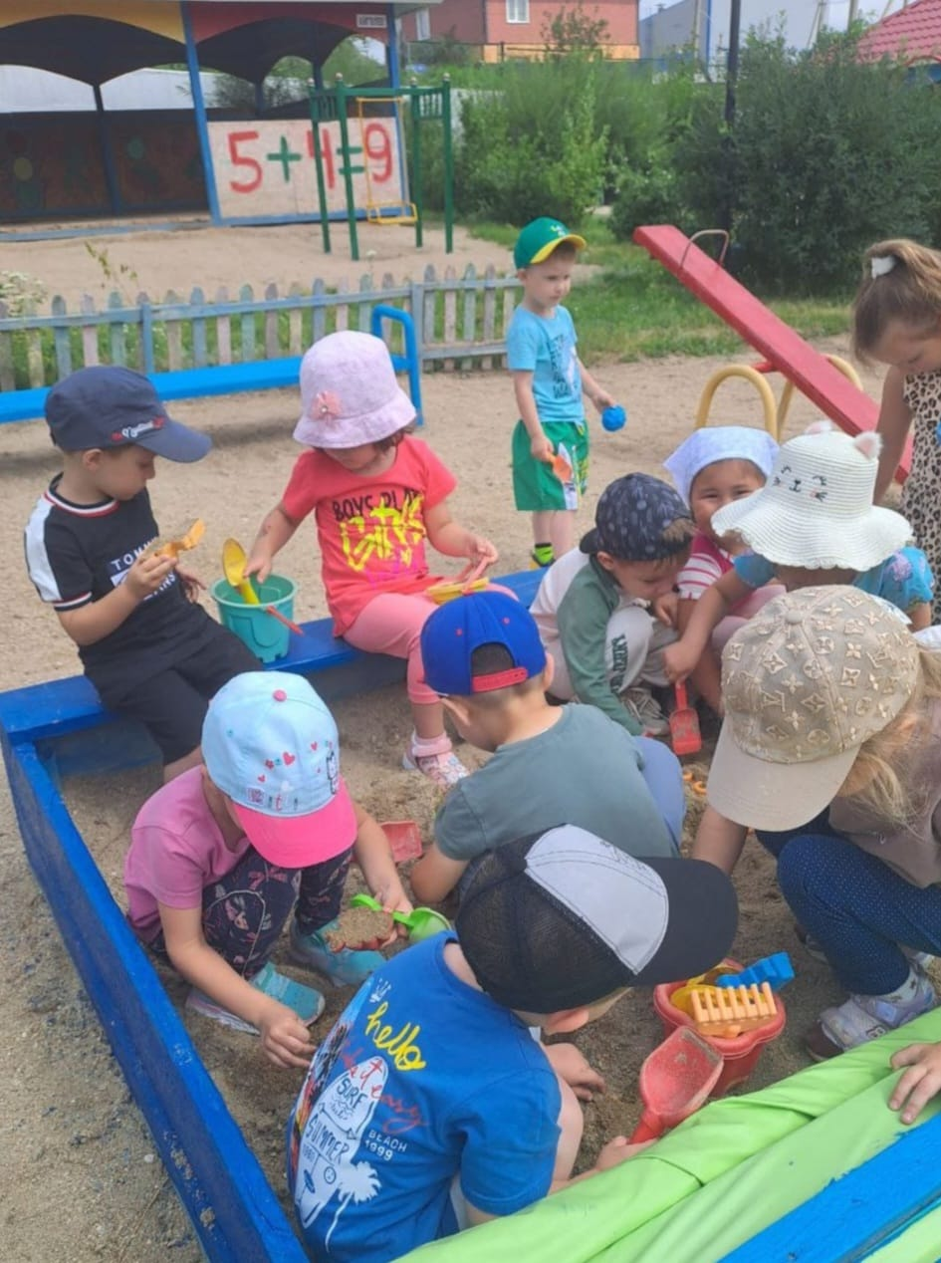

Приложение № 2

№2 Разложи по цвету. Игра «Радужные бусинки»
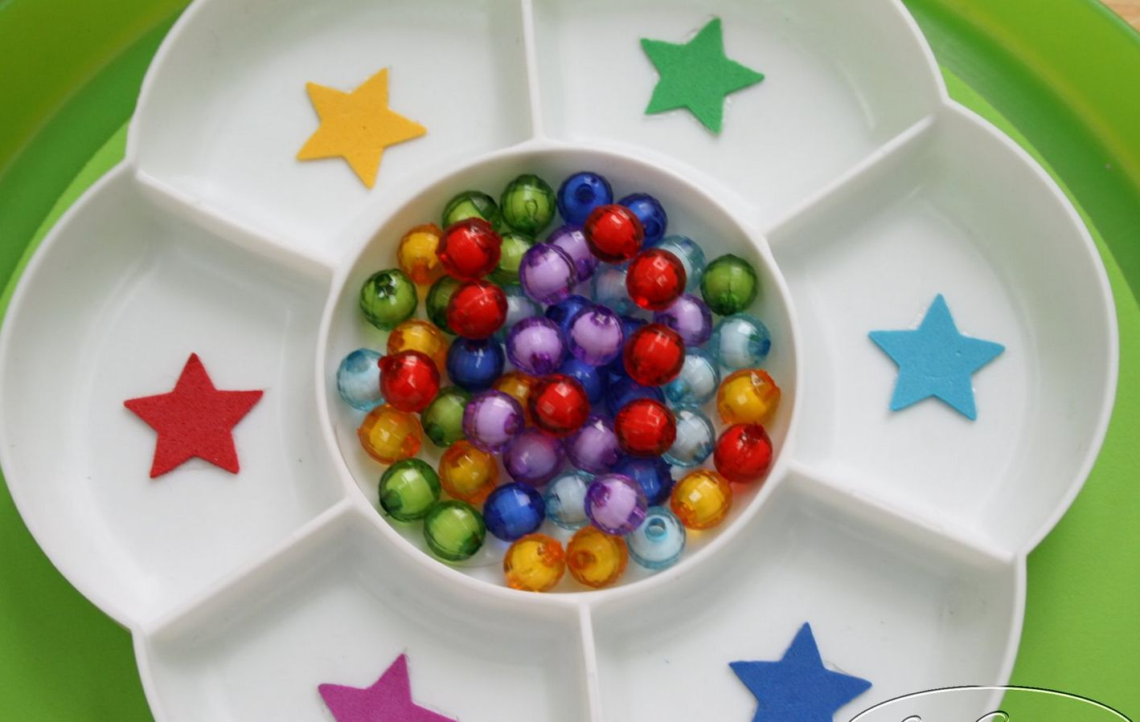

Приложение № 3
№3 Игра.«Сухой бассейн»

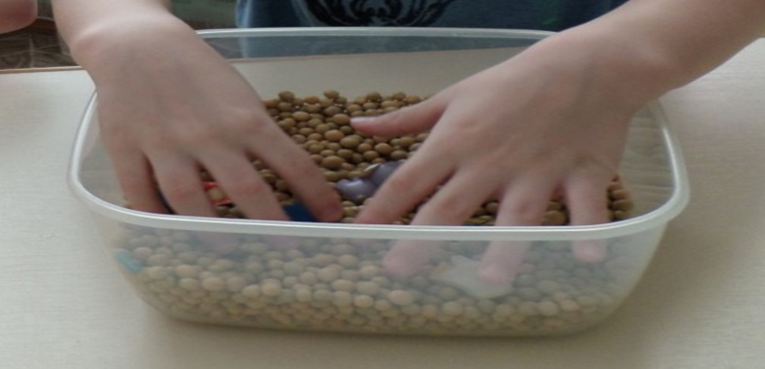

Приложение № 4

№4.Игра «Коробочка тактильных ощущений»

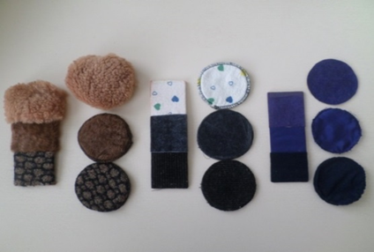

Приложение № 5

№5. Собери картинку. Упражнение «Разноцветные шарики»
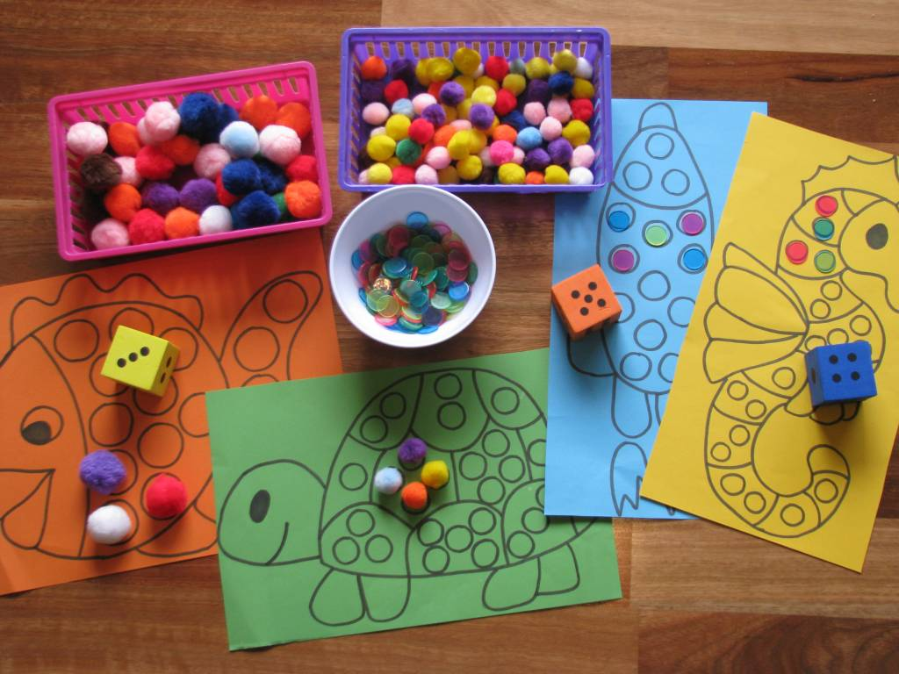

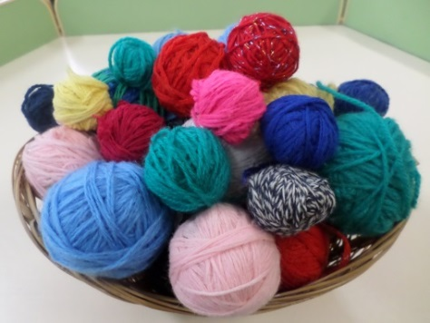
Приложение № 6
№6.«Весёлые клубочки»

Приложение № 7
№7. Дидактическая игра «Собери бусы»
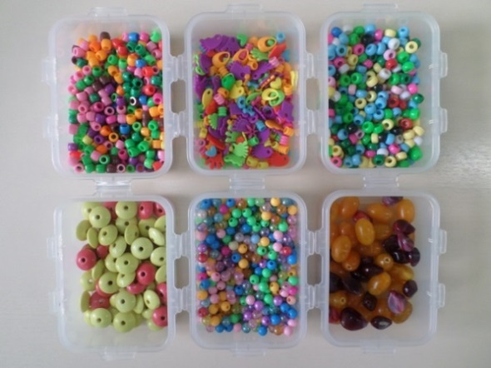
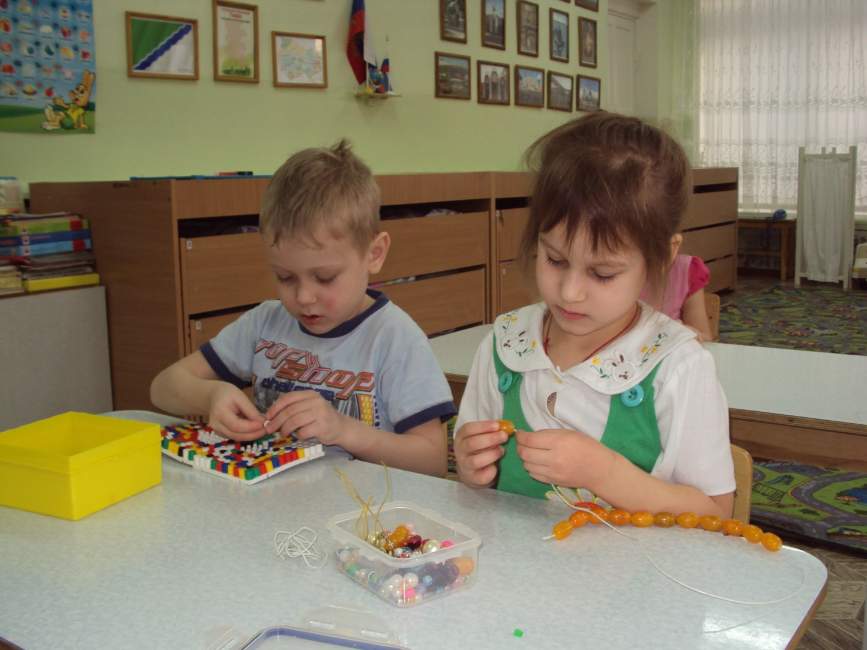

Приложение № 8

№8.Разучивание пальчиковой игры «Домик»

Под грибом - шалашик-домик,
Там живет веселый гномик.
Мы тихонько постучим,
В колокольчик позвоним.
Двери нам откроет гномик,
Станет звать в шалашик-домик.
В домике дощатый пол,
А на нем - дубовый стол.
Рядом - стул с высокой спинкой

На столе - тарелка с вилкой.
И блины горой стоят -
Угощенье для ребят.

Приложение № 9

№9. «Разноцветная мозаика»
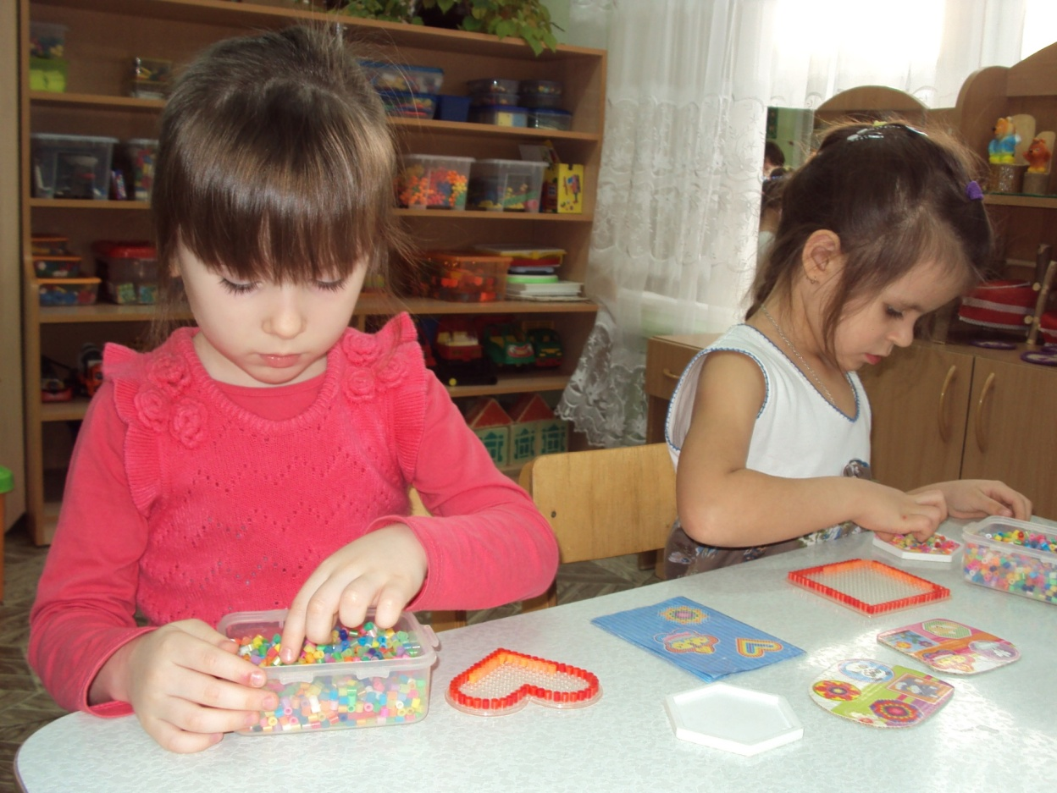

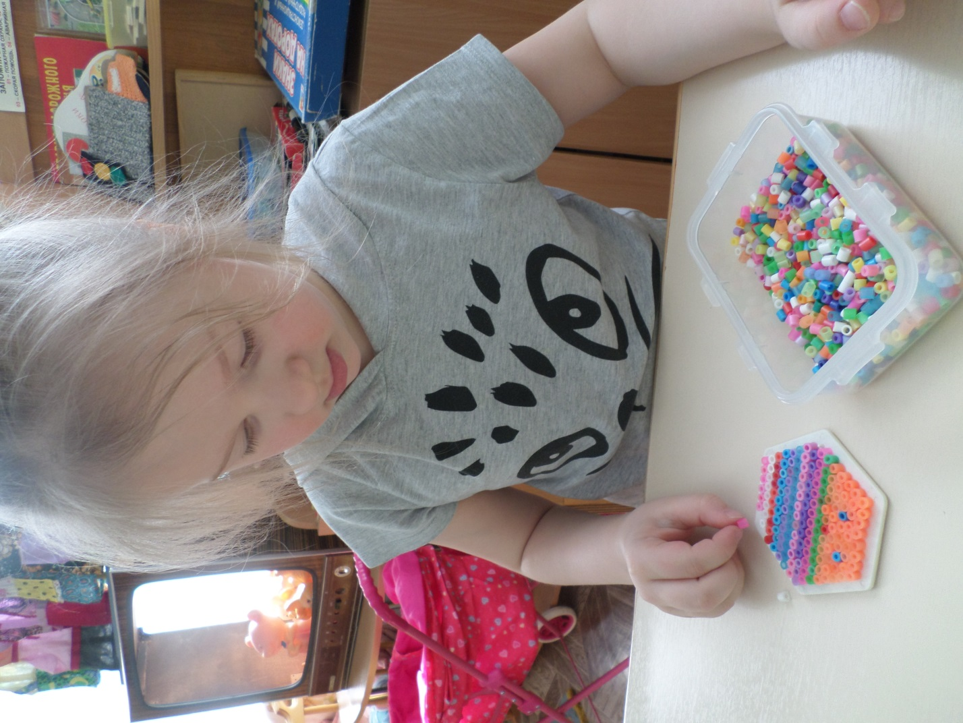

Приложение № 10

№10..«Волшебные палочки».

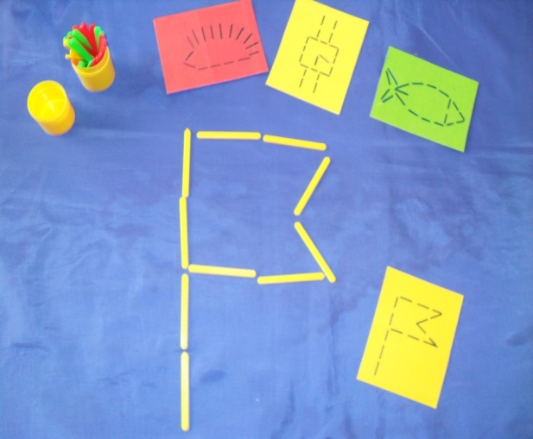

Приложение № 11

№11.«Заплети косичку» – для индивидуальных занятий.

Речевое сопровождение: «Для моей сестрички
Я плету косички
Из шнурков и из тесьмы,
С нею очень мы дружны.»

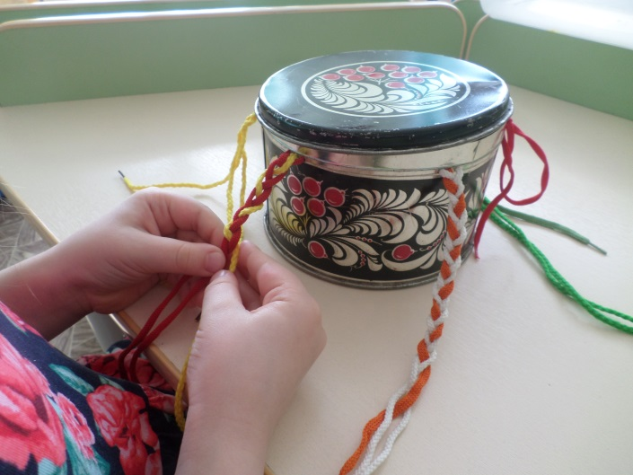

Приложение № 12
№12. «Черепашка»

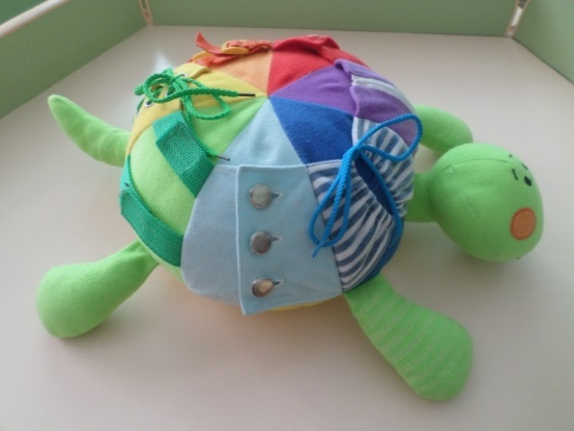

Приложение № 13
№13.«Рисование по манке и с манкой»

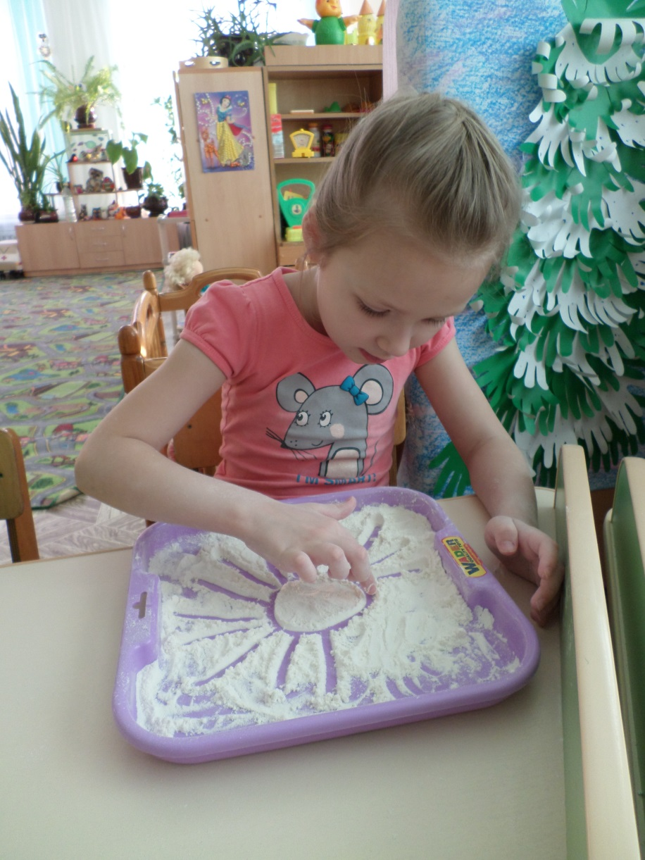

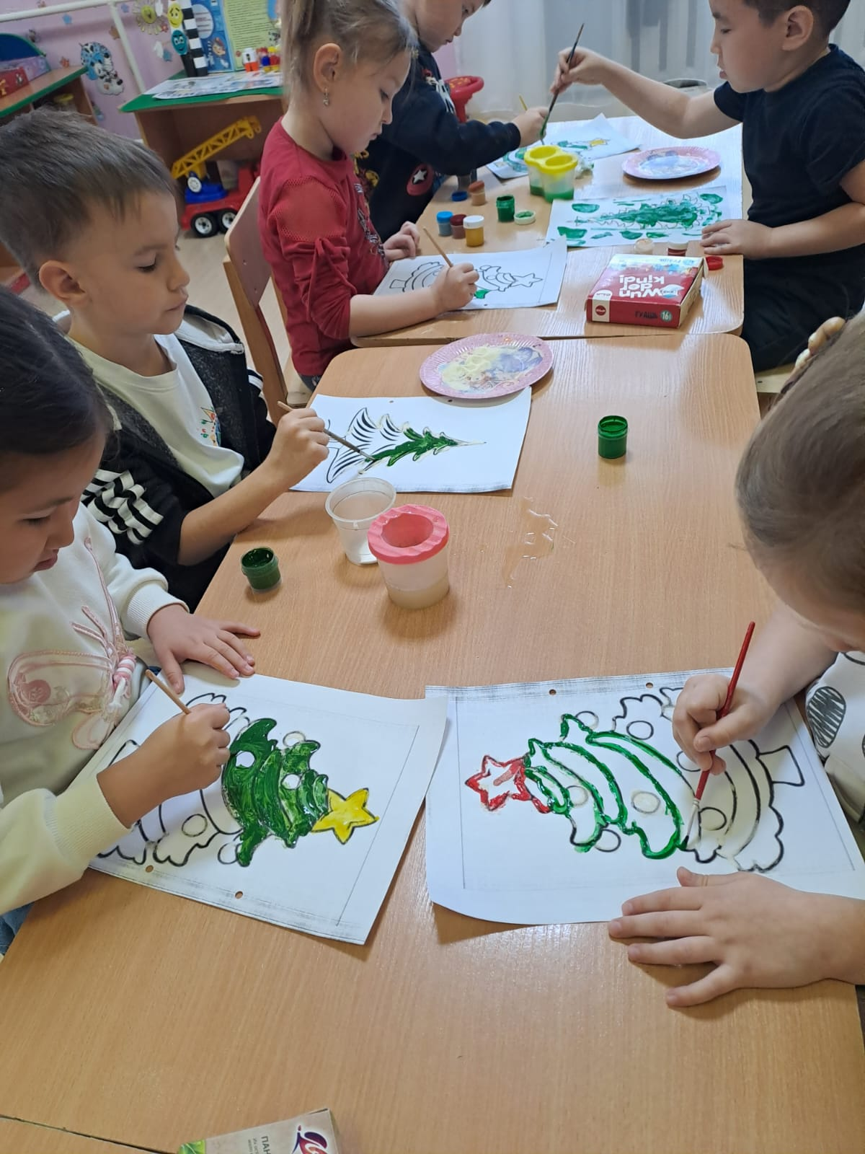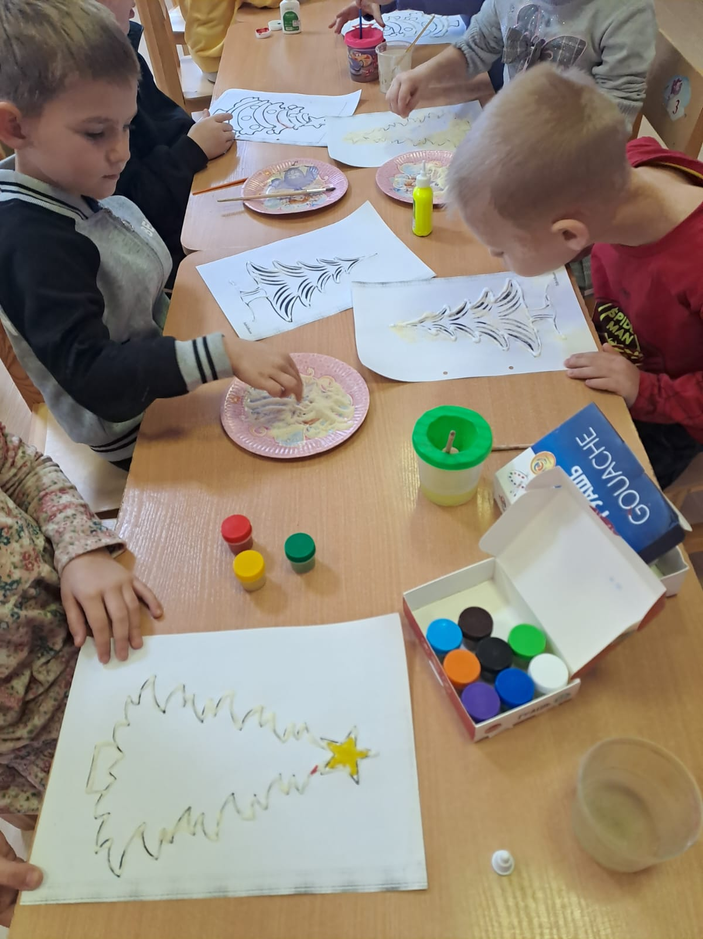

Приложение № 14
№14.«Игры с прищепками»

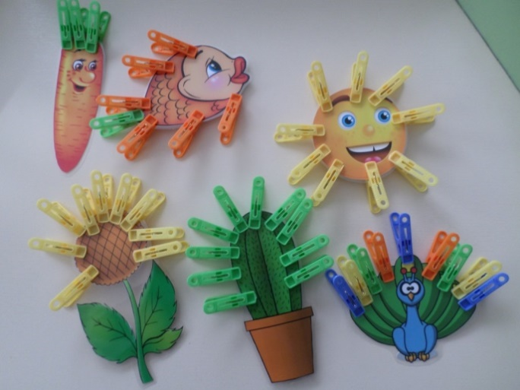
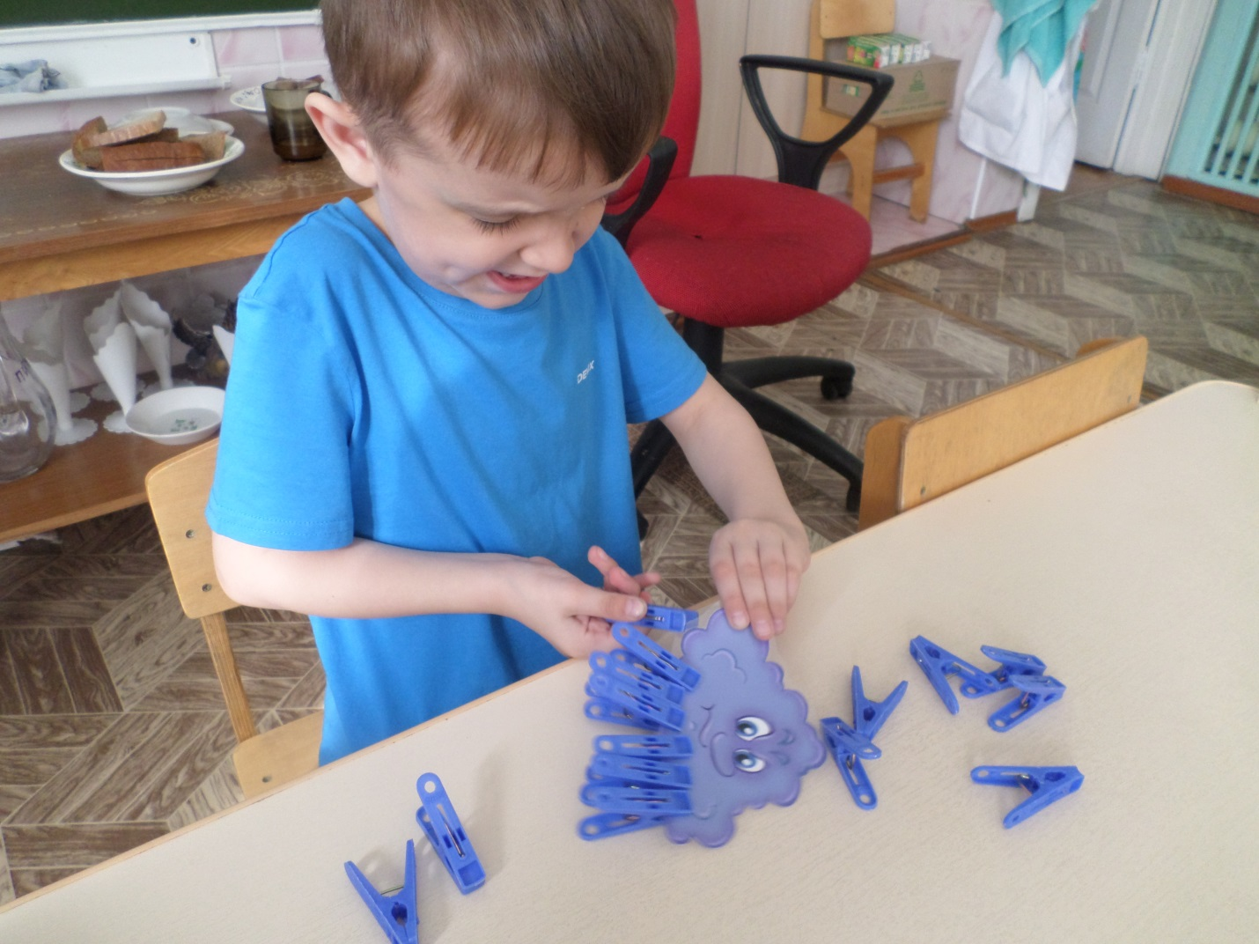

Приложение № 15
15. «Дидактическая игра с крышками»
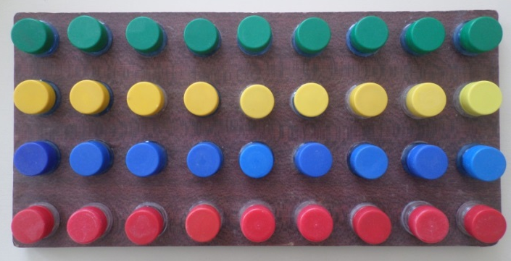

Приложение № 16
№16.Игры с крышками «Лыжи»
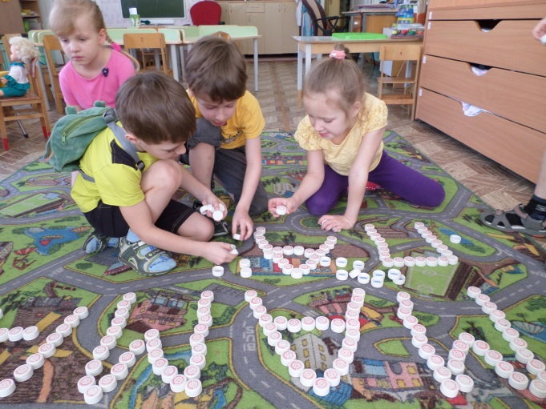
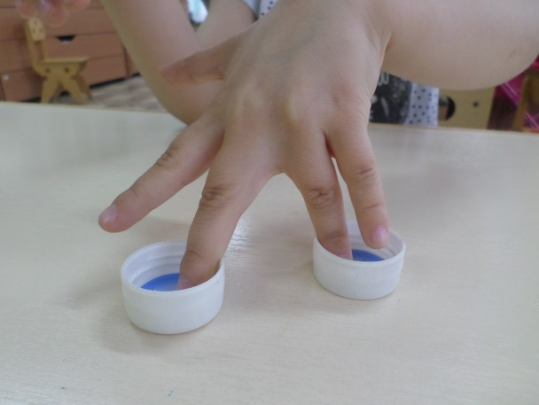

Приложение №!7
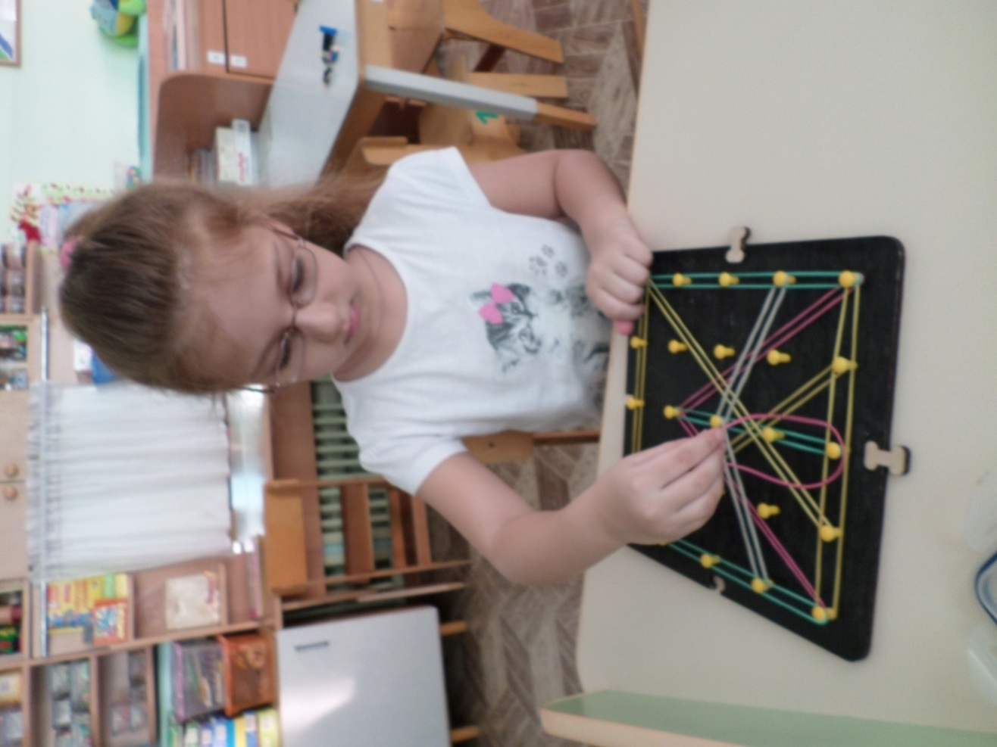
№17. «Игры с резинками»

Приложение № 18
№18. Игры с конструктором.

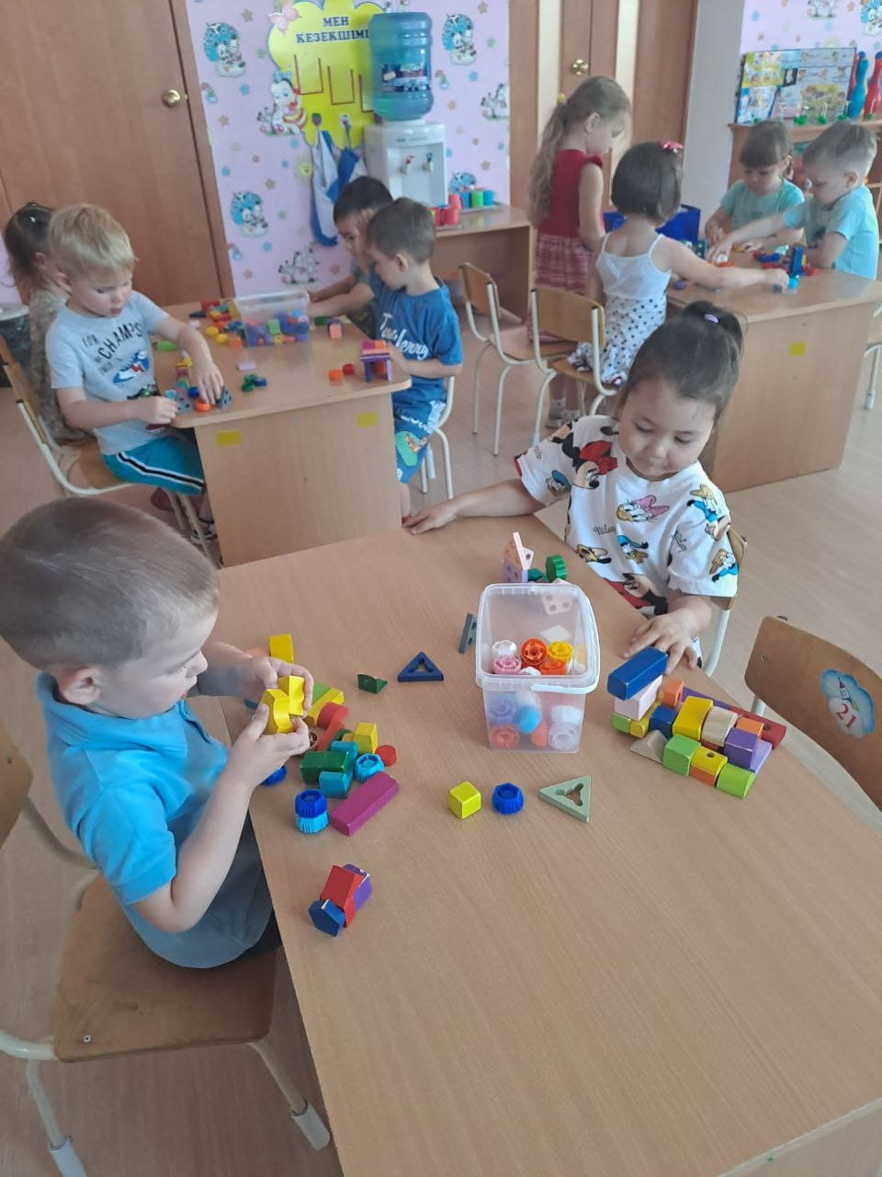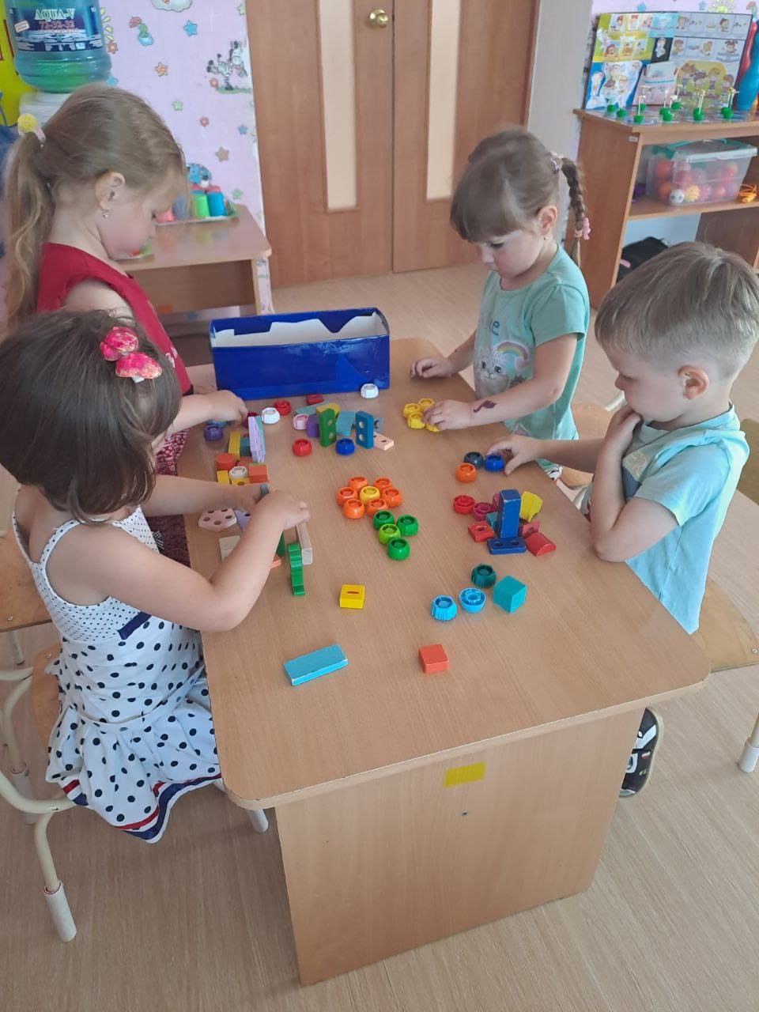

Приложение № 19
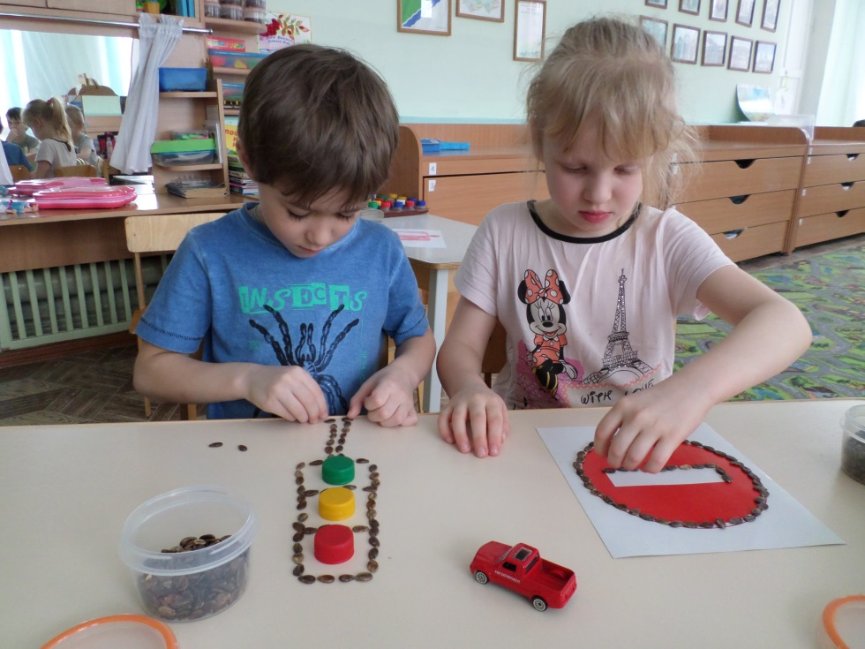
№19.«Играем с природным и бросовым материалом».
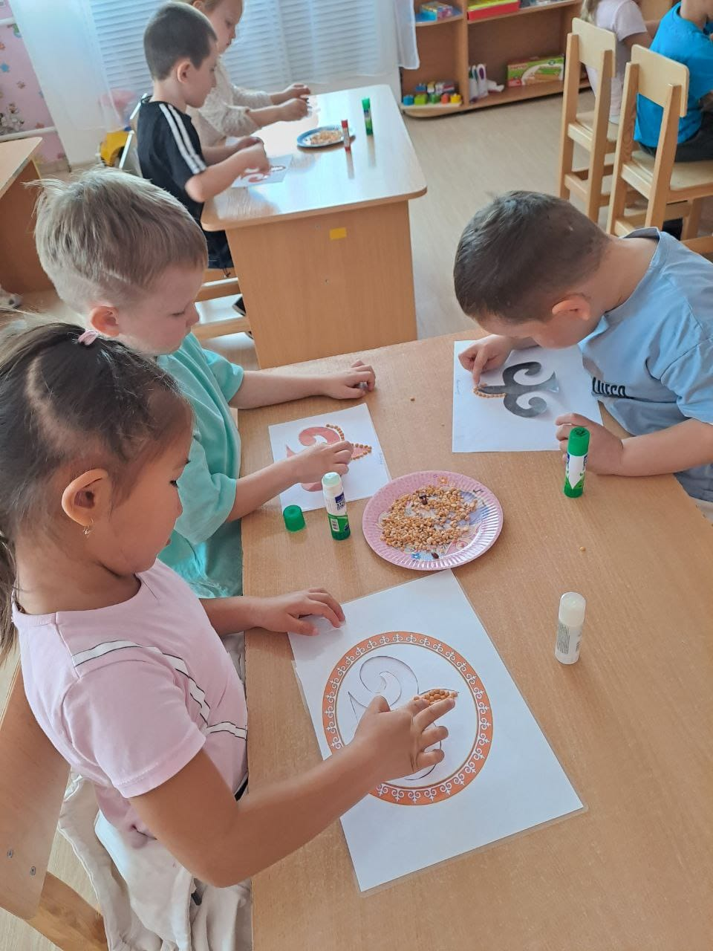

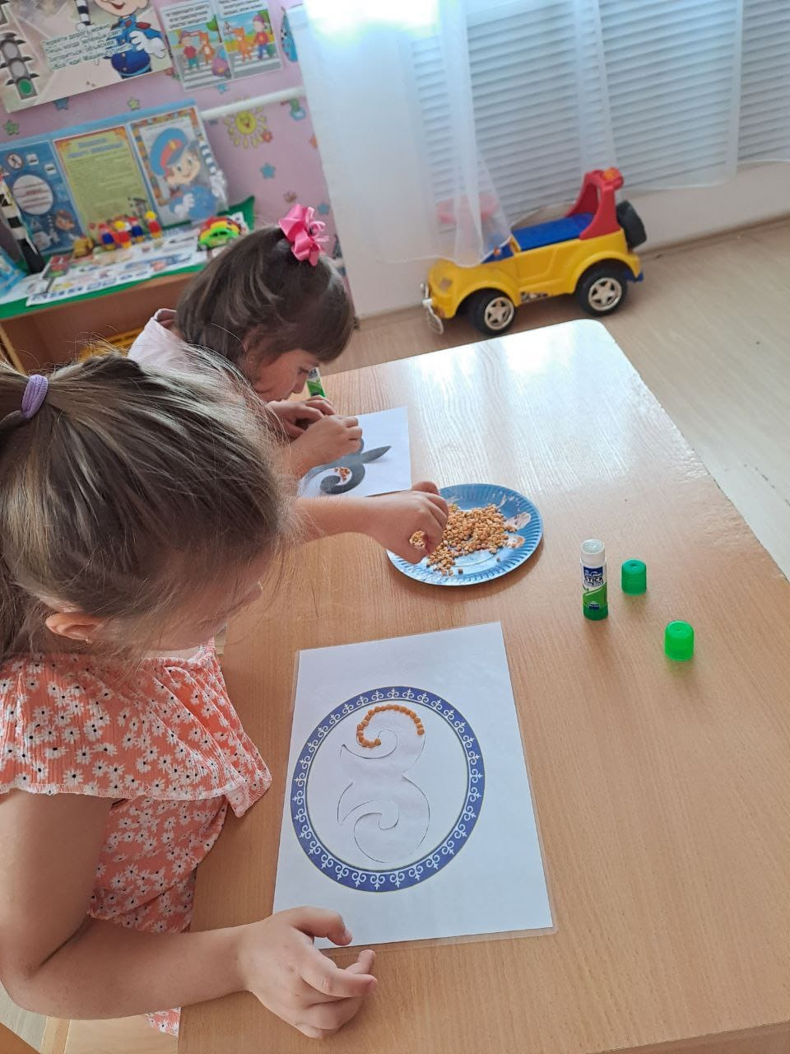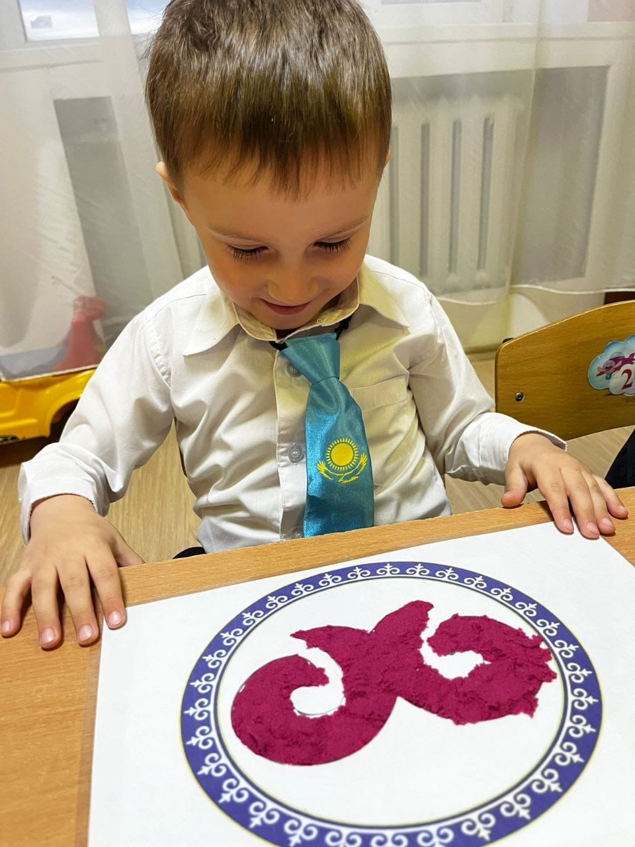

Приложение № 20
№20 «Геометрическая мозаика»

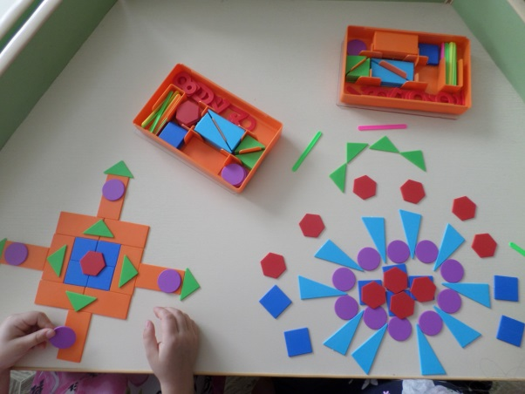
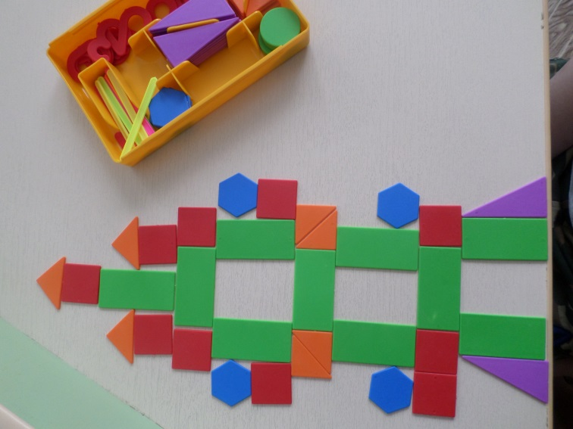

Приложение № 21

№21.Упражнение «Штриховка»
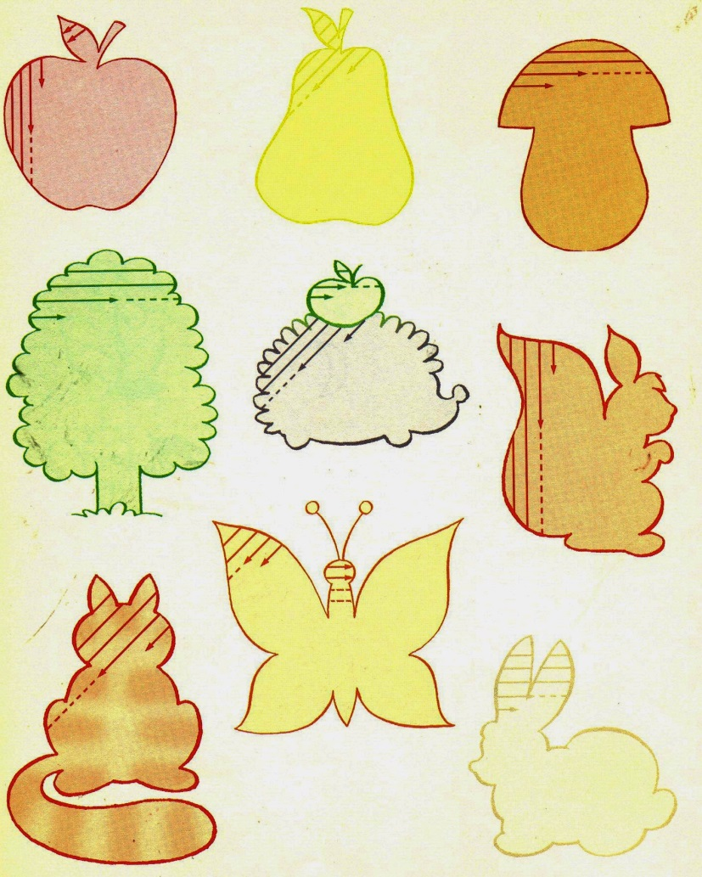
Приложение № 22
№22.Игры-моталочки

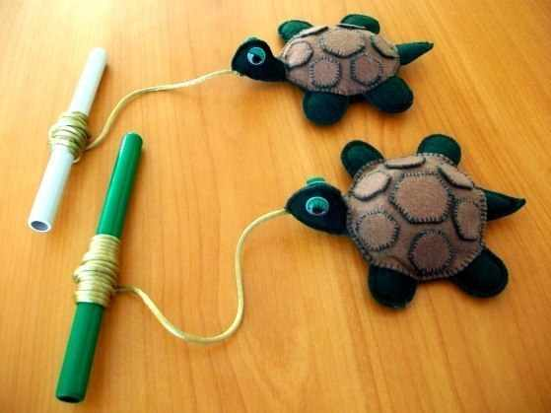
Приложение № 23

№23.Коллекция мячиков. Упражнение «Покатай мячик?»

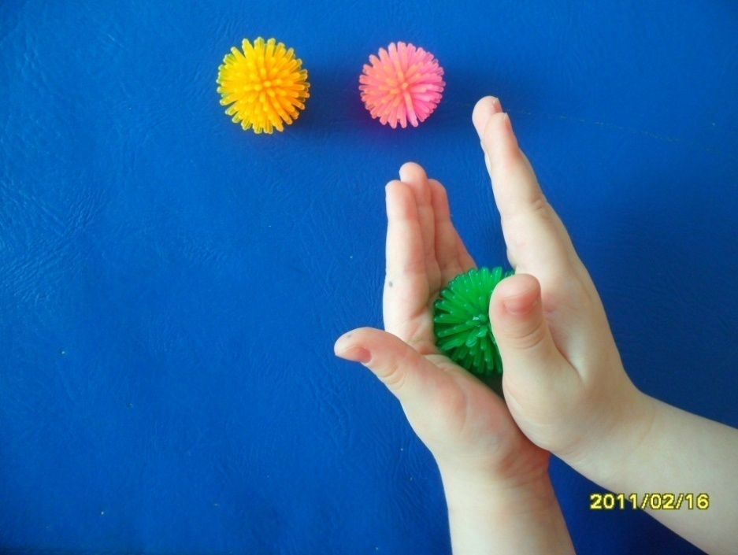
Массаж Су-Джок шарами.
(дети повторяют слова и выполняют действия с шариком в соответствии с текстом)
Я мячом круги катаю,
Взад - вперед его гоняю.
Им поглажу я ладошку.
Будто я сметаю крошку,
И сожму его немножко,
Как сжимает лапу кошка,
Каждым пальцем мяч прижму,
И другой рукой начну.
Приложение № 24

№24.Пальчиковая игра «Ёжик»

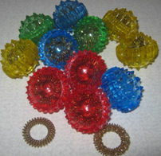
Приложение № 25

№25.Игры с мозаикой, пазлами.

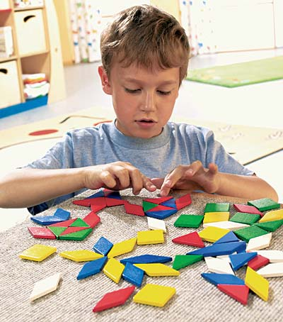

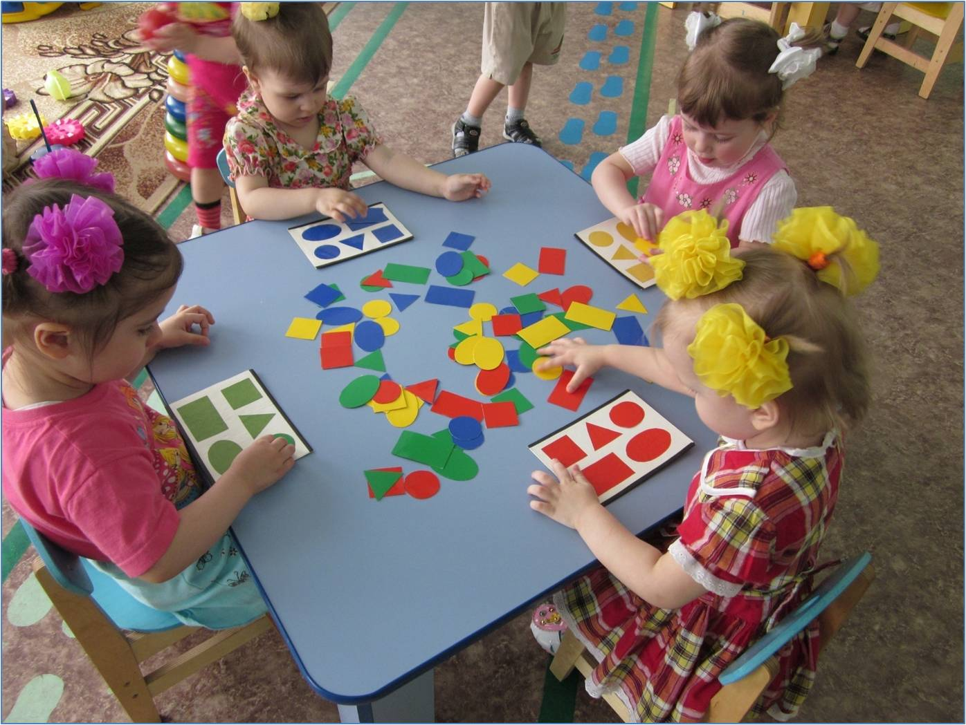

Приложение № 26
№26.Игра «Нарисуй узор на посуде по образцу»

Пластилиновые картинки (из кусочков пластилина,
выкладывание сюжета на пластилиновой основе крупами,
пластилиновые узоры)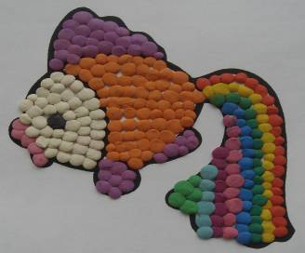

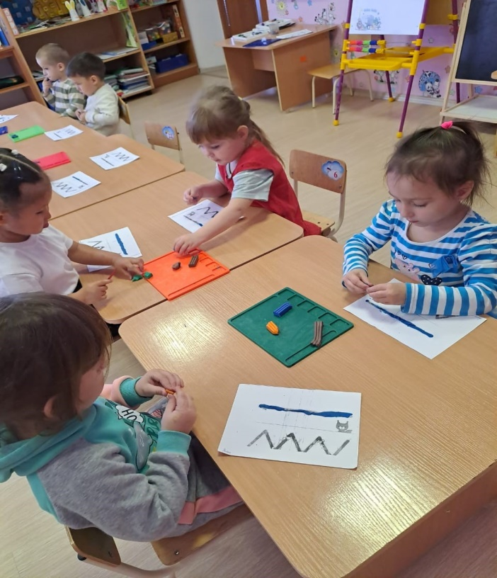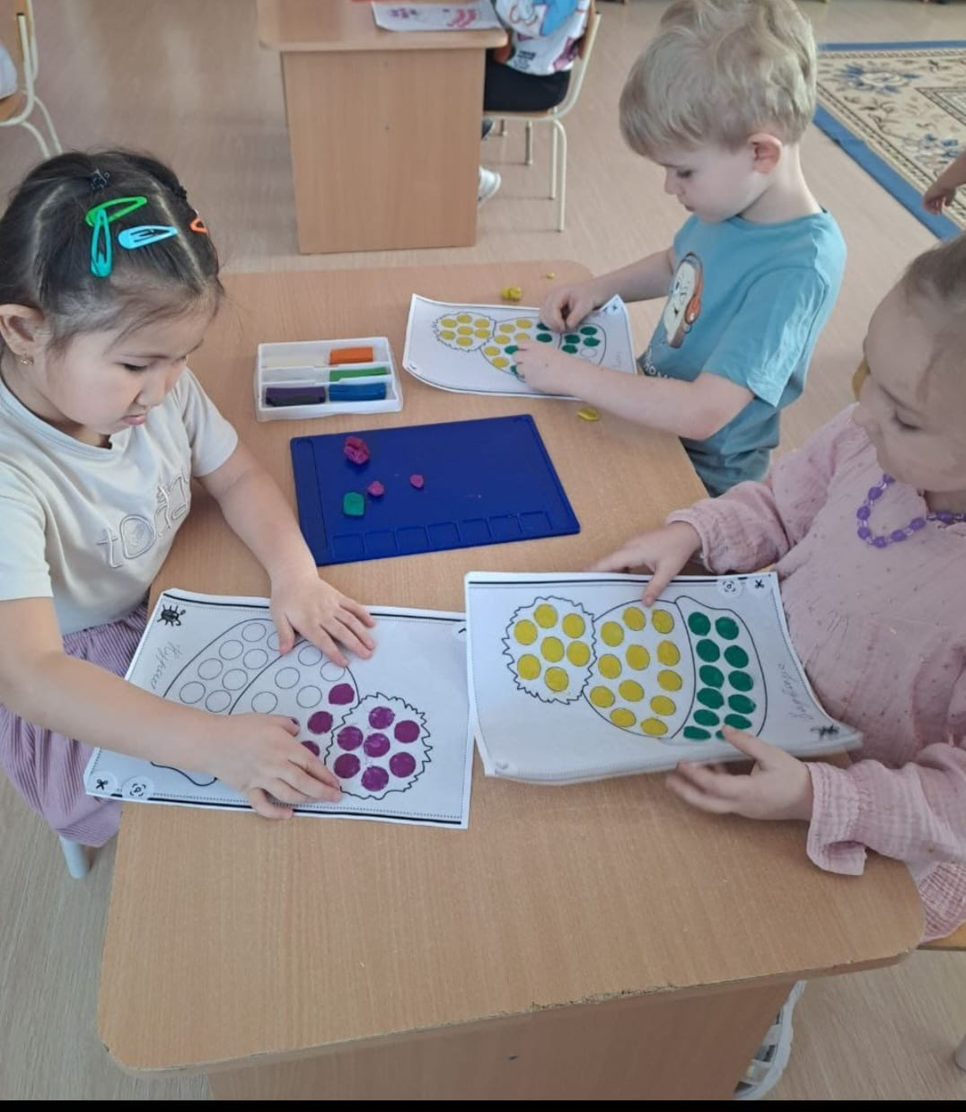

Приложение № 27
№27.Упражнение «Выложи по трафарету»

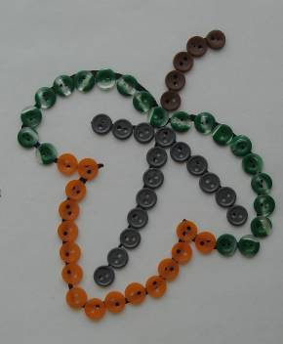

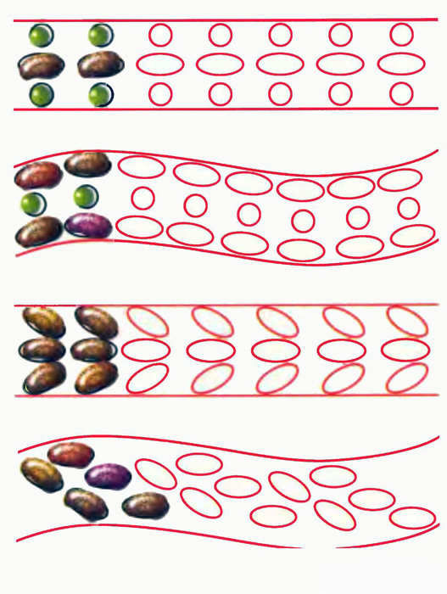
Приложение № 28
№28. Нетрадиционная техника рисования с ватными палочками
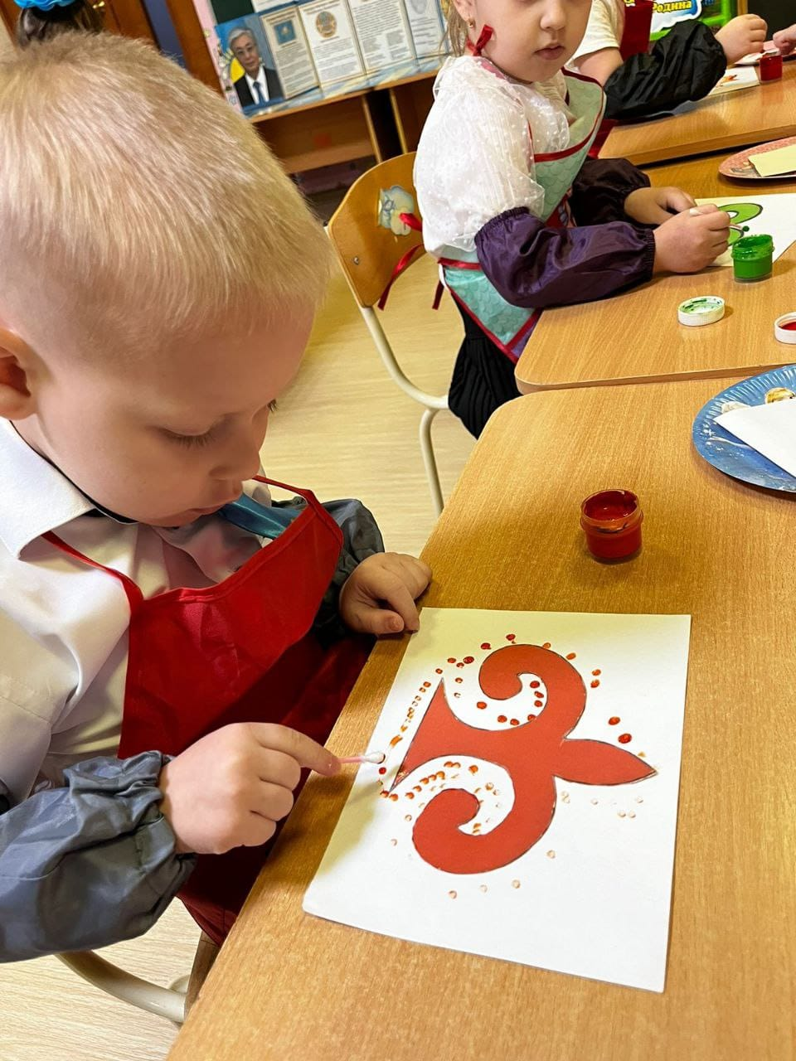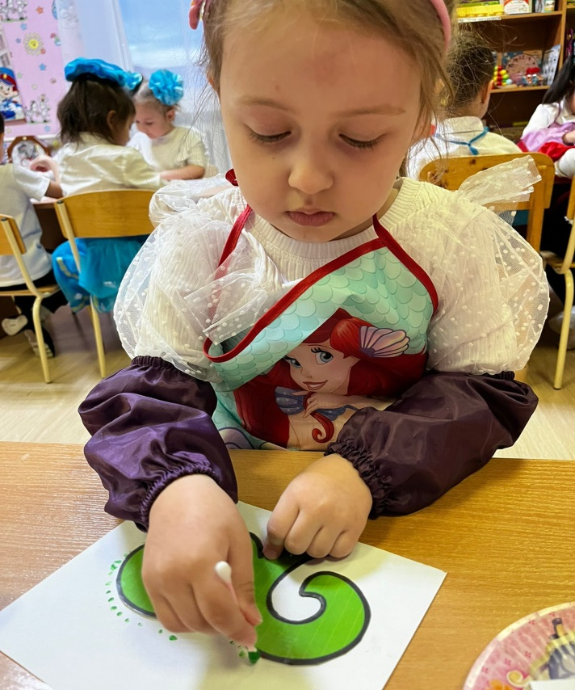
Приложение № 29
№29.Лабиринт из коктейльных трубочек
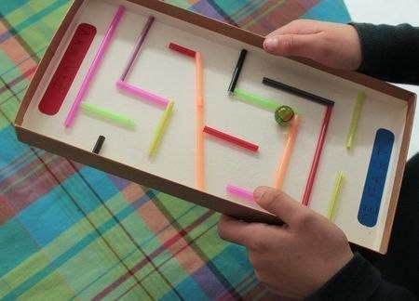

Приложение № 30

№ 30 Разучивание пальчиковой игры «Капитан»
Я плыву на лодке белой
По волнам с жемчужной пеной.
Я - отважный капитан,
Мне не страшен ураган.
Чайки белые кружатся,
Тоже ветра не боятся.
Лишь пугает птичий крик
Стайку золотистых рыб.
И, объездив чудо-страны,
Посмотрев на океаны,
Путешественник-герой,
К маме я вернусь домой

Приложение № 31

№31 «Отрывные бумаги»

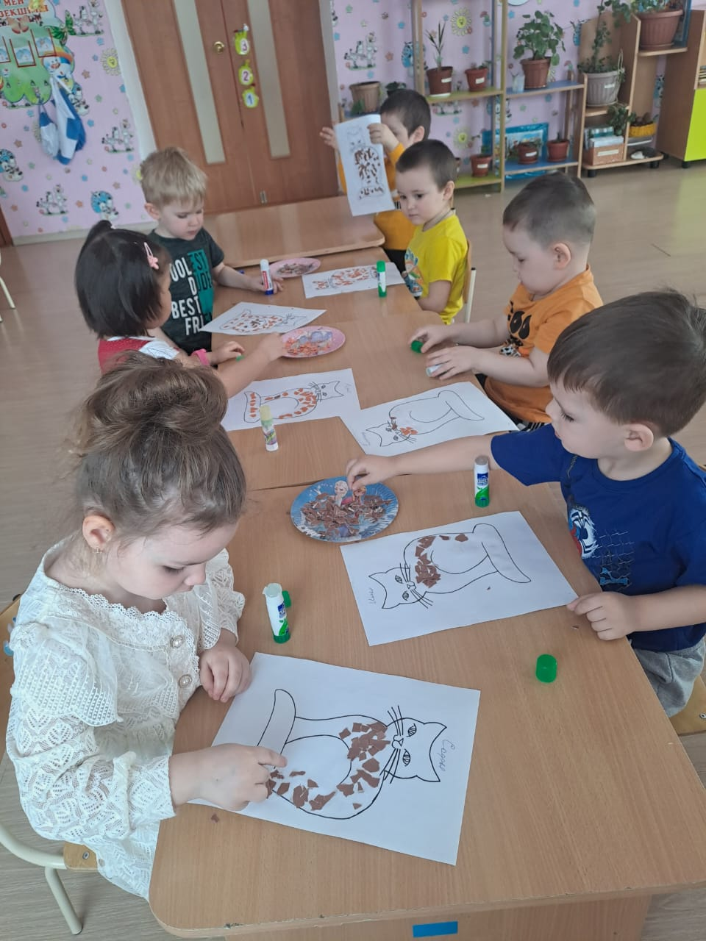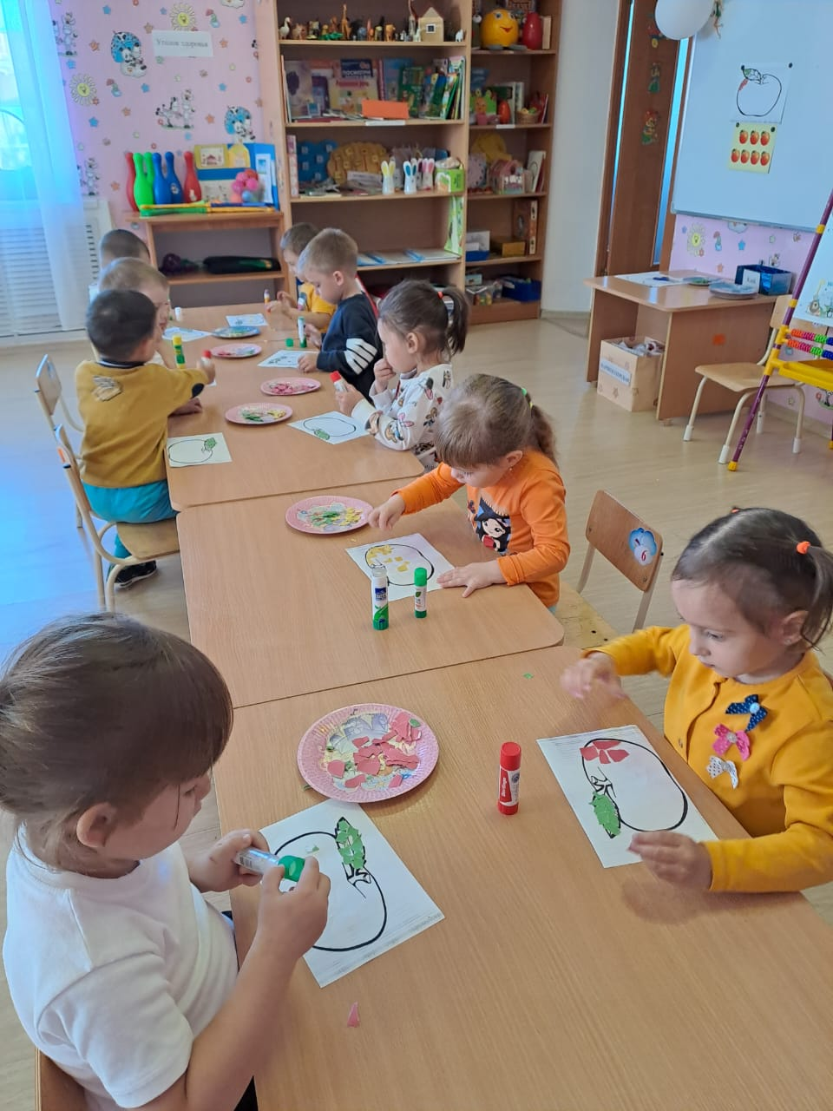

Приложение № 32

№32 Игра «Шнуровка»

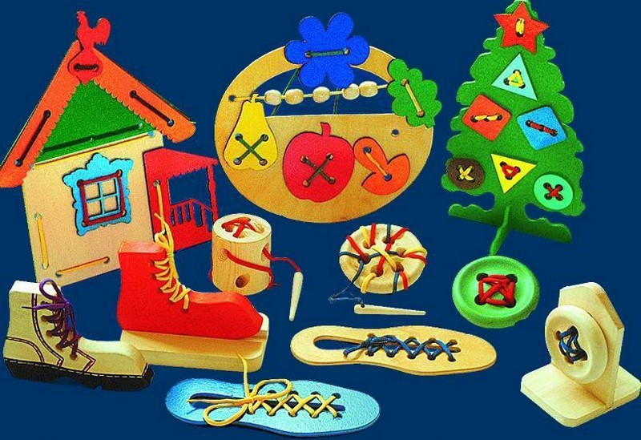

Приложение № 33

№33 Игра « Найди пару»

. 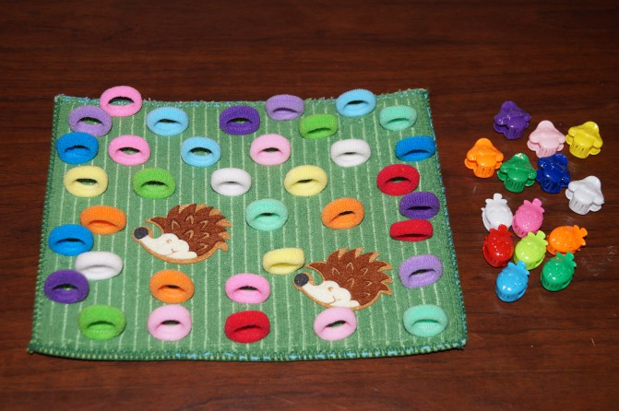

Приложение № 34
№34. Игра « Помоги Золушке»

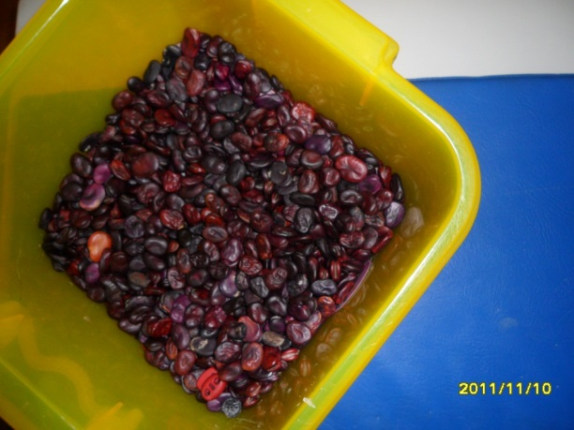

Приложение № 35
№35. Игра «Найди игрушку»

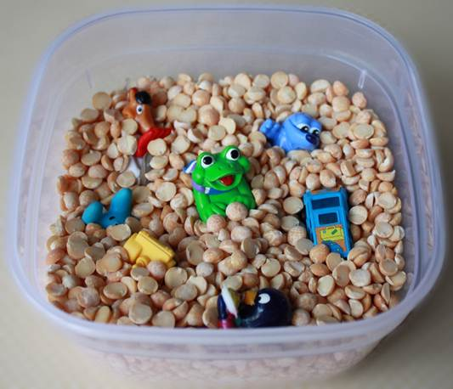

Приложение № 36

№36. Пальчиковые игры с предметами
(с орехом, карандашом, теннисным мячиком)

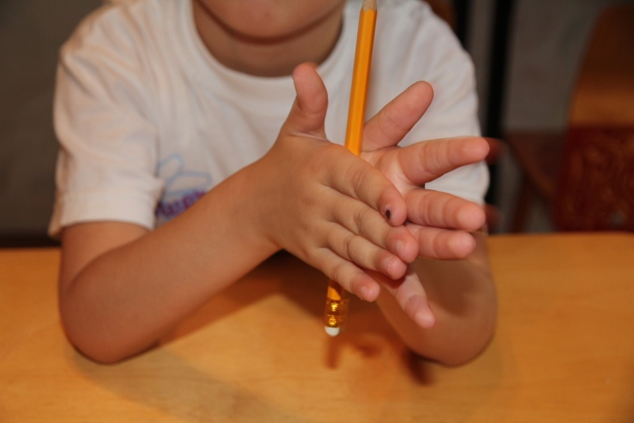

Приложение № 37
Консультация для воспитателей
Тема: «Моторика: крупная и мелкая. Как развивать?»
Развитие детской моторики является длительным процессом, который напрямую коррелирует с «взрослением» коры головного мозга. Общая информация Моторика – это совокупность произвольных и последовательных движений, в результате которых можно выполнить конкретное задание (например – сесть, шагнуть, сжать кулак). Конечно же, для взрослых эта активность не представляет собой никакой сложности, ведь за годы жизни «тренировок» было достаточно, а в памяти вряд ли запечатлелись моменты, когда они только начали приобретать эти, на первый взгляд, элементарные навыки. Следует отличать следующие виды моторики: крупную – ориентирована на «автоматические» движения определенными группами мышц; мелкую – касается точных движений руки, а также процессов, в которых нужно координировать работу глаз и верхних конечностей. Развитие мелкой и крупной моторики у детей тесно связано с появлением межнейронных связей в мозге и его развитием. Это значит, что при рождении центральная нервная система малыша является незрелой – он умеет лишь бесцельно двигать ручками и ножками, и даже не может сконцентрировать взгляд на крупном предмете. Но учитывая тот факт, что процессы развития обратно пропорциональны возрасту ребенка, уже к первому месяцу двигательные навыки чада заметно прогрессируют. Крупная моторика у детей В течение первого года в ходе ежемесячного медицинского осмотра врач оценивает развитие крупной и мелкой моторики у детей. Далее эти проверки становятся реже, но все же остаются не менее важными, ведь каждое новое достижение, последовательность которых, в целом, предопределена, говорит нам о том, что ребенок развивается в соответствии с возрастом, и центральная нервная система, а также мышцы и костносуставной аппарат – в порядке. К 4 годам ребенок двигается очень уверенно – он даже способен удерживаться в течение 10 секунд на одной ноге, ловить мяч и очень уверенно управлять велосипедом. В 5 лет некогда сложные задания становятся совсем обыденными. Сидение, бег, прыжки – все это выполняется с легкостью и непринужденностью. К тому же, теперь можно легко перепрыгивать через препятствия и различать лево и право. Развитие мелкой моторики у детей Считается, что развитие мелкой моторики у детей является фундаментом будущих способностей и талантов ребенка. Все дело в том, что центры, которые отвечают за нее, очень близко расположены к зонам внимания, мышления, координации, воображения, наблюдательности, зрительной и двигательной памяти и речи.
Развитие мелкой моторики также тесно связано с дальнейшей жизнью ребѐнка – ведь координированные движения пальчиков и рук будут необходимы для того, чтобы производить некоторые неотъемлемые для жизни действия: • застегивать пуговицы; • писать; • рисовать и т.п. важно!!! Игры на развитие мелкой моторики имеют очень важную роль, ведь посредством игры ребенок запоминает последовательность движений, учится координировать, ну а вкупе с прибаутками они являются замечательными «тренерами» для развития речи. Таким образом, можно извлечь огромную пользу с минимальными вложениями. Главное, что нужно запомнить – это то, что развитие мелкой моторики у детей следует определенному шаблону. То есть ребенок постепенно учится выполнять простые задания, и уже исходя из них разучивает новые. Не расстраивайтесь, если малыш не схватывает их сразу – возможно, нужно вернуться на шаг назад и попробовать что-то проще. 4-5 лет В этом возрасте развитие пальчиковой моторики достигает такого уровня, что малыш выполняет нужные движения только кистью, без использования предплечья и плеча (если только не требуется). Ребенок уже хорошо раскрашивает, не выходя за контур. Вырезать квадрат также не составляет большой сложности. Упражнения на развитие мелкой моторики Упражнения на пальчиковую моторику – игры «Здравствуй, пальчик!», «Кто это приехал». Включайте воображение и инсценируйте. Можно устроить целый театр. Используйте пластилин – катайте шарики, просите ребенка слепить вам что-то конкретное. Начинайте всегда с самого простого и постепенно вводите более мелкие детали. Рвите на мелкие кусочки бумагу. Чем мельче будут кусочки, тем выше развитие мелкой моторики у малыша. Перебирайте бусы, четки, другие мелкие предметы. Выбирайте разные формы, размеры и фактуры, так вы будете развивать и чувство осязания у ребенка. Завязывайте узелки, а потом развязывайте их, застегивайте пуговки. Всегда руководствуйтесь принципом «от большого — к маленькому». Игрушки для развития мелкой моторики у детей Существует огромное количество различных предметов, которые могут поспособствовать развитию мелкой моторики. Для начала отметим тот факт, что вы можете использовать все что угодно для игр. Даже сухой горох и фасоль может стать предметом развивашек. К примеру, смешайте разные сорта бобовых и попросите ребенка
рассортировать. Конечно же, это не рекомендуется для детей младше 3 лет, ну а если ваше чадо перешагнуло этот рубеж – игра в Золушку будет как нельзя кстати. Также можно играть с малышом в «Угадайку». Правила очень просты: завяжите ребенку глаза, и по очереди давайте ему в руки знакомые предметы. Просите описать их, а потом – угадать. Канцтовары и наборы для рисования являются замечательными игрушками для развития мелкой моторики. Карандаши, фломастеры, детские ножницы, раскраски – всѐ это дает простор для фантазии. Мозаика является замечательным дополнением. Существуют различные типы и размеры для детей любого возраста. Постепенно можно переходить и на паззлы. Они развивают логику, мышление, воображение, и, безусловно, моторику. Куклы-перчатки – также замечательная возможность посодействовать многогранному развитию вашего чада. Использовать их можно с самого раннего возраста, но в этом случае вести игру будет, конечно же, взрослый. Со временем можно передавать инициативу в руки ребенка. Разыгрывайте знакомые сюжеты, а когда с ними не будет возникать никаких проблем – можно будет выдумывать и свои собственные. Зачем нужно развивать моторику? Дело в том, что развитие мелкой моторики у детей дошкольного возраста напрямую связано с формированием их речевых функций. Это обусловлено тем, что в мозгу любого человека, в том числе маленького, области, отвечающие за речь и за движение пальчиков, располагаются очень близко друг от друга и связаны между собой большим количеством нейронных связей. Исходя из этого, чем чаще и активнее вы делаете со своим чадом различные упражнения на повышение ловкости пальцев, тем крепче становятся эти связи, а значит быстрее и правильнее формируется его речь. Ученые доказали: чем более тонкую работу пальчиками способен выполнять ребенок, тем раньше он научится разговаривать. Зона мозга, отвечающая за эту функцию, связана также с отделами, отвечающими за память, внимание, воображение и координацию, а, следовательно, за общее развитие важных психических функций организма. В современном мире вопрос о развитии у детей моторики стоит очень остро и актуально, связано это с образом жизни сегодняшнего подрастающего поколения. Во времена наших прародителей отсутствовала автоматизация процессов, а значит, вся домашняя работа делалась вручную. Вспомните как наши бабушки перебирали крупу или бобы, стирали руками белье, шили, вязали, сворачивали нитки в клубок, закручивали болтики или гайки, оттачивая мастерство и сноровку и, без того ловких пальцев. В настоящее время за нас это делают стиральные, швейные и вязальные машины, различные электроинструменты и прочая техника. Поэтому крайне важно начинать специальные занятия в самом раннем детстве. Начиная с простейших упражнений, но постепенно усложняя и расширяя обучающие программы. Польза развивающих занятий в жизни детей Кроме положительного влияния таких уроков на психику и речь дошкольника, ловкие и сноровистые пальчики весьма пригодятся в бытовой повседневной жизни. Например, ребенок учится самостоятельно застегивать молнию на одежде, зашнуровывать ботинки, осваивает пуговицы и другие виды застежек. То есть совершенствует навык самообслуживания. Умение правильно держать в руках карандаш, ручку или кисточку в возрасте 4-5 лет, станет огромным подспорьем в быстром освоении навыка письма и рисования. Зачастую, только отведя сына или дочку в первый класс, родители с удивлением узнают о недостаточно развитой моторике у их чада. Вот тут-то и случаются первые проблемы у начинающего школьника, вместо начертания своих первых палочек и крючочков, и запоминания нового учебного материала он учится правильно держать в пальцах ручку или карандаш. Такая учеба становится для малыша настоящим мучением! Поэтому начинать тематические уроки с дошкольниками нужно с раннего детства, оптимальным считается возраст 2-х лет, когда кроха уже все понимает и умеет произносить ряд слов, а иногда и предложений. Заниматься развивающей деятельностью нужно регулярно, а не от случая к случаю, лучше, если у вас будет разработана определенная недельная программа и расписан четкий план каждого занятия.

ЗАКЛЮЧЕНИЕ
Создавая в группе необходимую развивающую среду, способствующую развитию мелкой моторики, учитывая возрастные особенности детей, получив поддержку и помощь родителей, специалистов детского сада помогли добиваться поставленной цели. Таким образом, в результате проделанной работы пришла к заключению, что целенаправленная, систематическая и планомерная работа по развитию мелкой моторики рук у детей раннего возраста способствует формированию интеллектуальных способностей, положительно влияет на речевые зоны коры головного мозга, а самое главное – способствует сохранению физического и психического здоровья ребенка.
тема разработанного проекта выбрана с учетом возрастных особенностей детей и объема информации, которая может быть ими воспринята, что положительно повлияло на различные виды их деятельности (интеллектуальную, познавательную, художественно-речевую);
прослеживается положительная реакция и эмоциональный отклик детей на знакомство с разными видами двигательной активности, пальчиковых игр и упражнений и т. д.;
возросла речевая активность детей, что положительно повлияло на самостоятельную игровую деятельность детей, дети пытаются осуществлять ролевой диалог;
считаем, что удалось достигнуть хороших результатов взаимодействия педагог- родители-дети. Родители принимали активное участие в реализации проекта;
у большинства детей кисть приобрела хорошую гибкость, подвижность, исчезла скованность движений, изменился нажим, что в дальнейшем поможет детям легко овладеть навыками письма;
дети самостоятельно играют в центрах моторики;
в группе собран методический материал, оборудование для успешной работы по развитию речи при помощи разных форм, методов направленных на развитие мелкой моторики.
Продолжать совместную работу с родителями по развитию мелкой моторики, которая положительно влияет на совершенствование речи.
Продолжать пополнять картотеку игр по развитию мелкой моторики, а также по развитию речи.
Создавать предметно-развивающую среду для совместной и индивидуальной деятельности (свободный доступ предметов: трафареты, пластилин, бумага, бросовый материал, конструктор и т.д.).

Список используемой литературы:

1.Государственный общеобязательный стандарт дошкольного воспитания и обучения. Приказ Министра просвещения Республики Казахстан от 3 августа 2022 года №348
2.Типовая общеобразовательная учебная программа дошкольного воспитания и обучения. утверждена приказом Министра просвещения РК от 14 октября 2022 года №422 (с изменениями от 30 апреля 2025 года №98)
3. Азовцева Н.В., Родованская М.Е., Рузина М.С. Пальчиковый игротренинг // Начальная школа. – 1999. – №8. – с. 11 – 15.
4. Бабаева Т.И. Совершенствование подготовки детей к школе в детском саду. – Л., 1990.
5. Белкина В.Н., Васильева Н.Н. Дошкольник: Обучение и развитие. Воспитателям и родителям. / Ярославль «Академия развития», «Академия К», 1998 г.
6. Белая А.Е. Пальчиковые игры для развития речи дошкольников: Пособие для родителей и педагогов / А.Е. Белая, В.И. Мирясова – М.: ООО «Издательство Астрель», 2002 – с. 46: ил./

